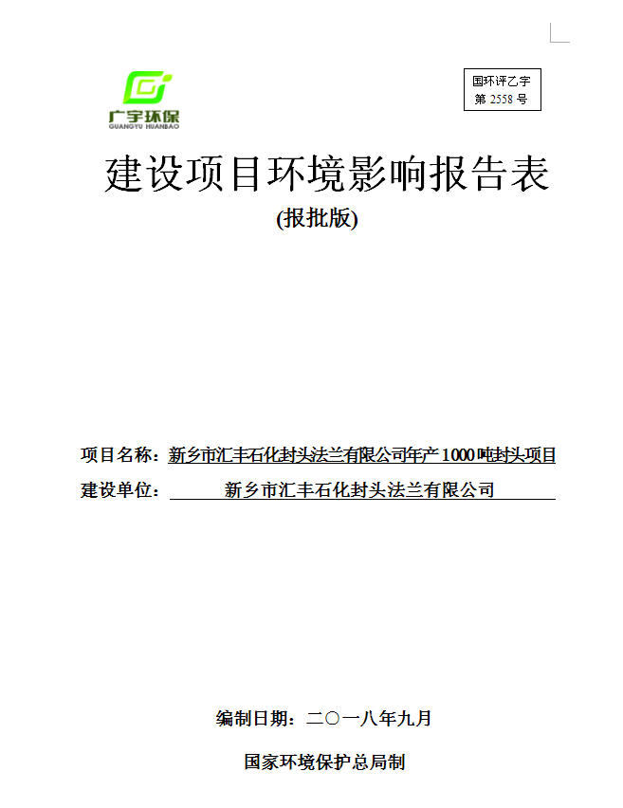

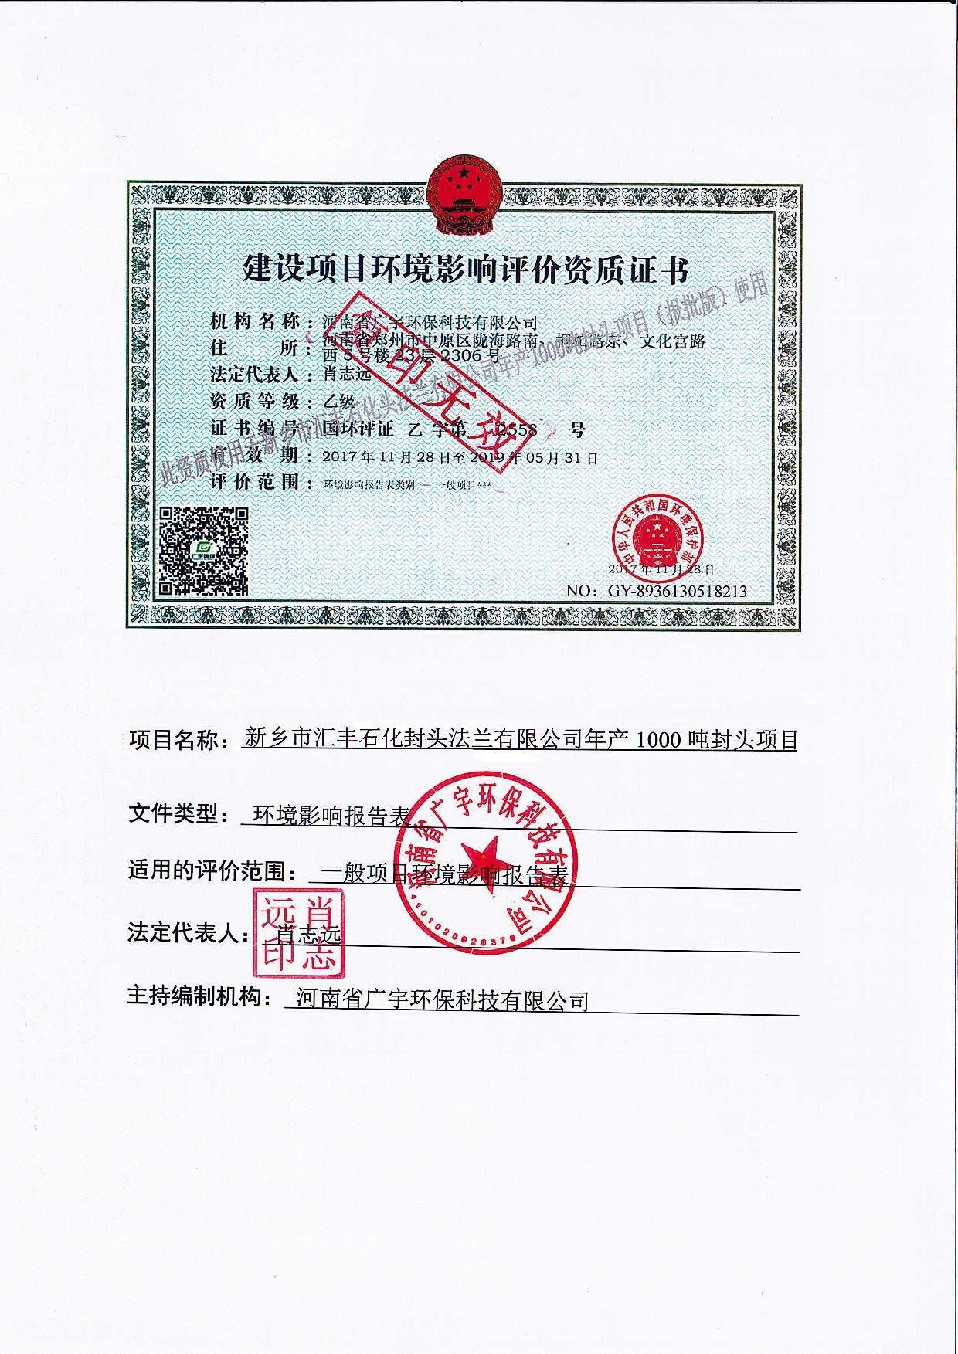
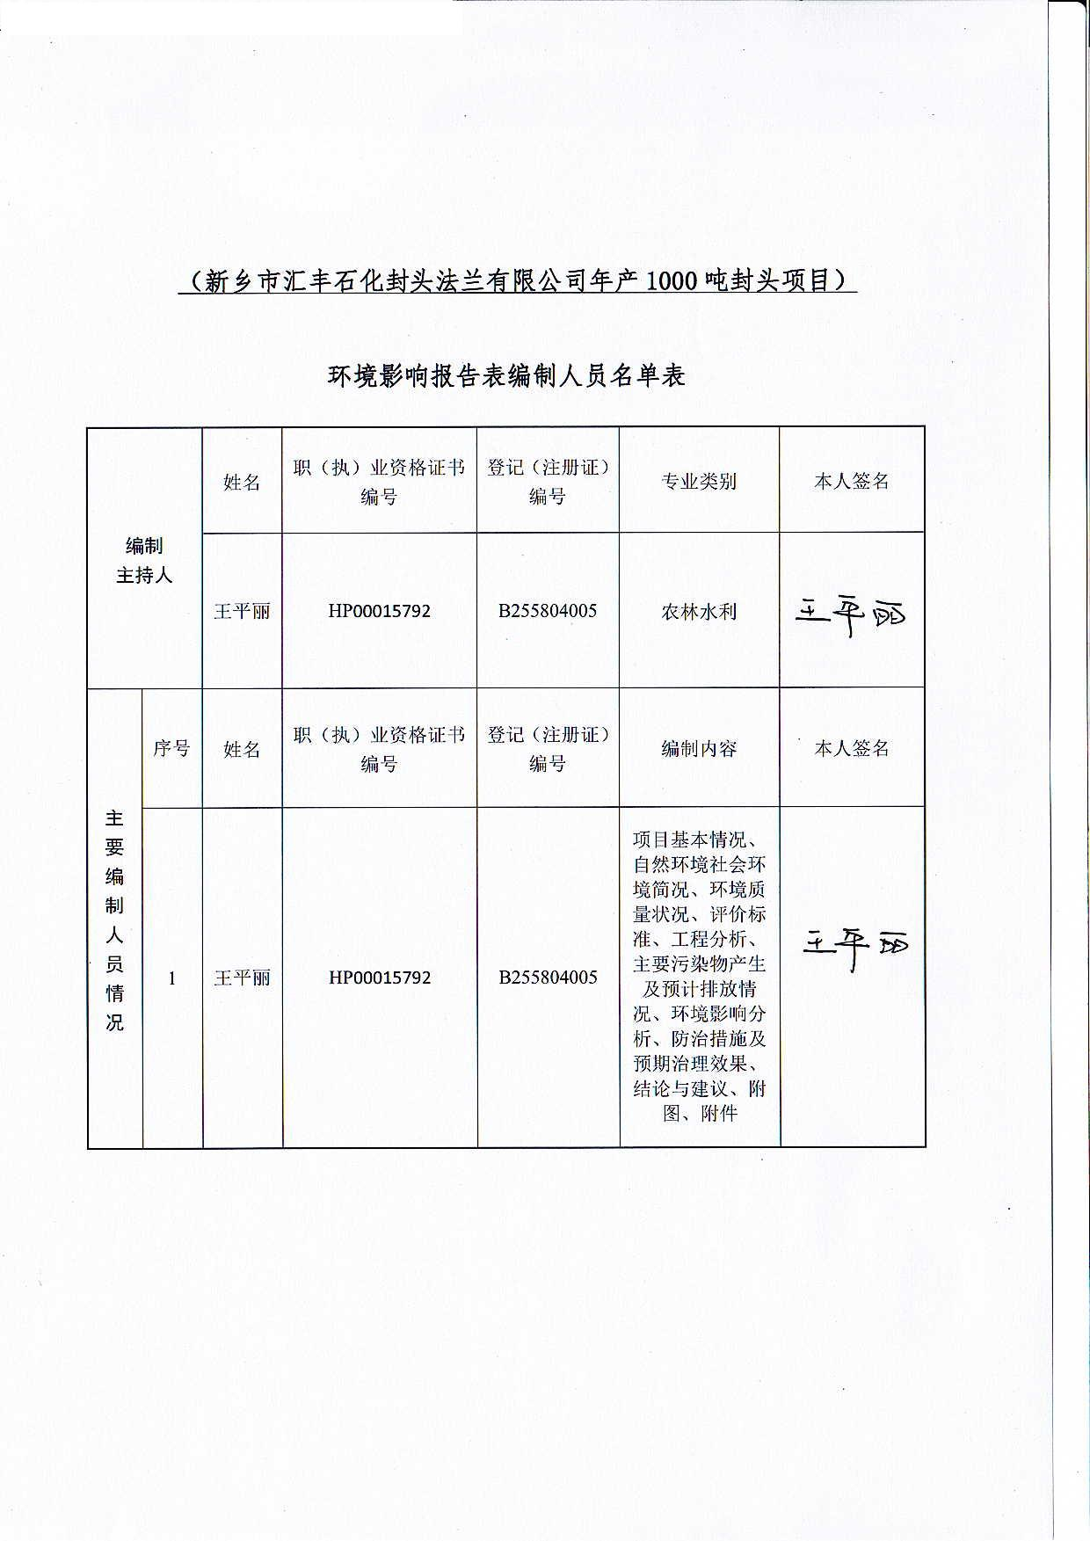
建设项目基本情况
项目名称 | 新乡市汇丰石化封头法兰有限公司年产1000吨封头项目
建设单位 | 新乡市汇丰石化封头法兰有限公司
法人代表 | 杜习龙410721196305252537 |  |  |  | 联系人 |  | 杜晶晶
通讯地址 | 新乡市新乡县香港路与海伦大道交叉口东南角
联系电话 | 15936529886 |  | 传真 |  |  |  | 邮政编码 |  |  | 453000
建设地点 | 新乡市新乡县香港路与海伦大道交叉口东南角
立项审批部门 | 新乡县发展和改革委员会 |  |  |  |  | 项目代码 |  |  | 2018-410721-31-03-046034
建设性质 | 新建改扩建□技改□ |  |  |  |  | 行业类别  及代码 |  |  | C3332金属压力容器制造
占地面积  (平方米) | 1000 |  |  |  |  | 绿化面积  （平方米） |  |  | /
总投资  （万元） | 200 | 环保投资(万元) |  | 7 |  | 环保投资占总投资比例 |  |  | 3.5%
评价经费（万元） |  |  |  | 预期投产日期 |  |  |  | 2018年10月
工程内容及规模：
一、项目由来
新乡市汇丰石化封头法兰有限公司原址位于新乡县小冀镇西街村，由于原有场地租赁合同到期，出租方不再与企业续租，企业现拟迁址于新乡市新乡县香港路与海伦大道交叉口东南角，租赁新乡县小冀棉花转运站闲置仓库一座进行生产。企业现有工程“年产1000吨封头法兰、10台油压机和10台旋压机项目”环境影响报告表于2009年2月编制完成，并于2009年3月通过新乡市环境保护局审批，审批文号新环监[2009]56号。现有工程于2012年2月进行环评变更补充报告（变更内容主要为加热炉由煤气发生炉改为天然气加热炉），环评变更补充报告2012年3通过新乡市环境保护局批复，批复文号：新环函便（2012）4号。现有工程于2012年4月通过新乡市环境保护局验收，验收文号：新环验（2012）52号。根据现场调查，企业尚未进行迁建，本项目不属于未批先建。
本项目为迁建项目，企业现拟迁址于新乡市新乡县香港路与海伦大道交叉口东南角，租赁新乡县小冀棉花转运站闲置仓库。根据新乡县小冀镇总体规划（2013-2030），本次项目所在地属于仓储用地，企业承诺如遇新乡县小冀镇总体规划实施，企业无条件搬迁（土地证见附件3，搬迁承诺见附件4）。
依据《建设项目环境影响评价分类管理名录》（环境保护部令第44号）及《关于修改〈建设项目环境影响评价分类管理名录〉部分内容的决定》（部令 第1号）规定，本项目属于第二十二、金属制品中第67项“金属制品加工制造（其他）”，应编制环境影响报告表。
受新乡市汇丰石化封头法兰有限公司委托，我公司承担了该项目的环境影响评价工作（委托书见附件1）。接受委托后，我们组织有关技术人员，在现场调查和收集有关资料的基础上，本着“客观、公开、公正”的态度，编制了该项目的环境影响报告表。
二、厂址周围环境
新乡市汇丰石化封头法兰有限公司位于新乡市新乡县香港路与海伦大道交叉口东南角，企业四周情况为：北侧为废旧厂房；东侧及南侧均为新乡县小冀棉花转运站闲置仓库；西侧为香港路。
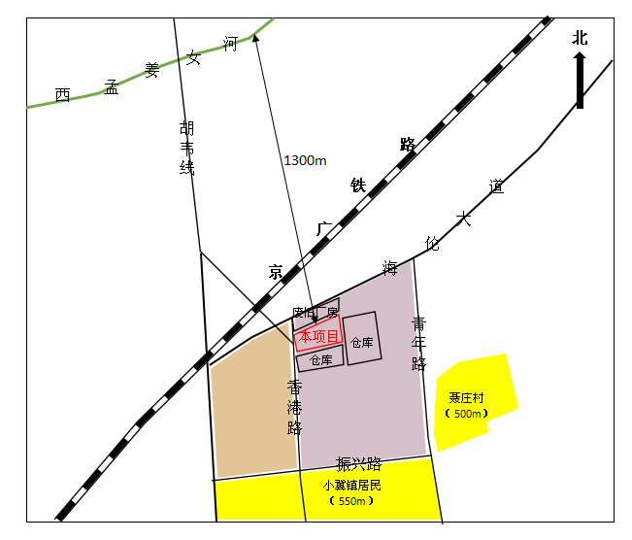
项目四周敏感点分布情况：西南500m聂庄村，南550m小冀镇居民；最近地表水体为北1300西孟姜女河。项目周围环境概况见图1：

图1 项目四周环境示意图
三、工程内容
1、项目概况
项目的基本情况见表1：
表1 本项目基本情况
序号 | 项目 | 内容 | 备注
1 | 项目名称 | 新乡市汇丰石化封头法兰有限公司年产1000吨封头项目 | /
2 | 总投资 | 200万元 | 企业自筹
3 | 建设单位 | 新乡市汇丰石化封头法兰有限公司 | /
4 | 项目选址 | 新乡市新乡县香港路与海伦大道交叉口东南角 | /
5 | 占地面积 | 占地面积1000m² | /
6 | 产品方案 | 年产1000吨封头 | 原有10台油压机及10台旋压机不再进行生产
7 | 劳动定员 | 15人 | 职工人员不变
8 | 年工作日 | 单班生产，每班8小时，年工作日300天 | /
2、项目建设情况及项目组成
本项目为迁建项目，项目建设内容主要包括主体工程和环保工程。主要建设内容见表2。
表2 本项目建设内容一览表
工程类别 | 建设内容 | 规模 | 备注
主体工程 | 生产车间 | 建筑面积1000m² | 租赁现有
辅助工程 | 办公室 | 建筑面积50m² | 位于生产车间内部
环保工程 | 废气治理 | 焊接烟尘采用移动式焊烟净化器处理 | 新建
环保工程 | 废气治理 | 天然气加热炉燃烧废气经15m排气筒排放 | 新建
环保工程 | 废水处理 | 生活污水利用厂区已有化粪池处理后定期清运 | 新建
环保工程 | 固废处置 | 建设20m²一般固废场所 | 新建
环保工程 | 固废处置 | 建设5m²危险固废暂存间 | 新建
环保工程 | 噪声治理 | 设备产生的噪声较小，且生产车间内进行，经厂房隔声距离衰减后对环境影响较小 | 新建
3、主要生产设备
本项目主要生产设备见表3。

表3 本项目主要生产设备一览表
序号 | 名称 | 型号 | 数量(台/套) | 备注
1 | 旋压机 | 3400 | 1 | 均为原有设备迁建，不新增设备
2 | 封头压鼓机 | 3400 | 1 | 均为原有设备迁建，不新增设备
3 | 油压机 | 200T | 1 | 均为原有设备迁建，不新增设备
4 | 天然气加热炉 | 4500×4500×1200mm | 1 | 均为原有设备迁建，不新增设备
5 | 数控切割机 | / | 1 | 均为原有设备迁建，不新增设备
6 | 电焊机 | / | 2 | 均为原有设备迁建，不新增设备
4、主要原辅材料及理化性质
本次项目主要原辅材料消耗量见表4Error: Reference source not found。
表4 项目要原辅材料消耗量一览表
项目 | 序 号 | 名称 | 年 用 量 | 备注
原辅  材料 | 1 | 钢板胚 | 1000吨/a | 厚度6-40mm；宽度为600~3000mm，长度4~12m
原辅  材料 | 2 | 天然气 | 2.25万m³/a | 外购，储气罐（5m³）/
原辅  材料 | 3 | 焊丝 | 0.7t/a | /
能源 | 4 | 水 | 180t/a | /
能源 | 5 | 电 | 8000kW·h/a | 生产用电
5、产品方案
本次项目主产品方案见表5Error: Reference source not found。
表5 产品方案一览表
序 号 | 名称 | 产量 | 备注
1 | 封头 | 1000t/a | 项目封头售往全国各地，主要用于压力容器、锅炉配件、压力水罐、油罐、干混砂浆等设备封头。
注：由于市场需求，企业油压机及旋压机已不再进行生产。
四、产业政策相符性分析
经查阅《产业结构调整指导目录（2011年本）》（2013年修正），评价对于本项目建设与产业政策的相符性进行分析，详见表6。
表6 产业政策相符性分析表
一、项目规模相符性
鼓励类 | 无
限制类 | 无
淘汰类 | 无
本项目 | 本项目为新乡市汇丰石化封头法兰有限公司年产1000吨封头项目，符合国家产业政策。
二、生产工艺相符性
鼓励类 | 无
限制类 | 无
淘汰类 | 无
本项目 | 本项目工艺不涉及限制类、淘汰类中工艺，符合国家产业政策。
三、生产设备相符性
鼓励类 | 无
限制类 | 无
淘汰类 | 无
本项目 | 本项目所用设备不属于限制类和淘汰类，符合国家产业政策。
四、原料及产品相符性
鼓励类 | 无
限制类 | 无
淘汰类 | 无
本项目 | 项目产品无限制类和淘汰类，符合国家产业政策。
注：经查阅《产业结构调整指导目录（2011年本）》（2013年修正），项目所用设备无淘汰类设备。
本项目生产规模、生产工艺、原料、产品及所用设备均不属于《产业结构调整指导目录（2011年本）》（2013年修正）限制类和淘汰类，符合国家产业政策的要求，项目已经新乡县发展和改革委员会同意备案，项目代码2018-410721-31-03-046034（见附件2）。
五、与新环[2015]342号文的对照分析
与《新乡市环境保护局关于印发深化建设项目环境影响评价审批制度改革实施细则的通知》新环[2015]342号（以下简称《通知》）对照分析见下表7。
表7 与《通知》对比分析一览表
项目 | 与本项目相关条文 |  | 本项目情况 | 对比结果
新乡市主体功能区 | 重点开发区域：1、新乡市市区（含平原城乡一体示范区）、新乡县、卫辉市；2、农产品主产区的县城关镇、少数建制镇以及产业集聚区。 |  | 项目位于新乡市新乡县香港路与海伦大道交叉口东南角，属于新乡县小冀镇。 | 属于
新乡市主体功能区 | 限制开发区、农产品主产区：辉县市、获嘉县、原阳县、延津县、封丘县。（不含产业集聚区、专业园区和县城建成区以及规划区中以居住、商贸、文教科研为主的区域） |  | 项目位于新乡市新乡县香港路与海伦大道交叉口东南角，属于新乡县小冀镇。 | 不属于
新乡市主体功能区 | 禁止开发区：河南新乡黄河湿地鸟类国家级自然保护区、太行山猕猴自然保护区 |  | 项目位于新乡市新乡县香港路与海伦大道交叉口东南角，属于新乡县小冀镇。 | 不属于
新乡市集中水源地保护区 | 黄河贾太湖地表水饮用水源保护区 |  | 新乡市新乡县香港路与海伦大道交叉口东南角 | 不在新乡市集中水源地保护区内
建设项目环境影响评价豁免管理名录 | 查无相关条目。 |  | 本项目产品为封头 | 本项目产品不在豁免名录内。
污染防治（控）重点单元 | 水污染 | 卫河流域：新乡市区、新乡县、卫辉市、辉县市、获嘉县 | 本项目位于新乡市新乡县香港路与海伦大道交叉口东南角 | 属于
污染防治（控）重点单元 | 大气污染 | 新乡市域全部 | 本项目位于新乡市新乡县香港路与海伦大道交叉口东南角 | 属于
污染防治（控）重点单元 | 重金属污染 | 新乡县、凤泉区（铅镉污染防控区） | 本项目位于新乡市新乡县香港路与海伦大道交叉口东南角 | 属于
由上表可知，本项目选址位于新乡市新乡县香港路与海伦大道交叉口东南角，不在规划的城市建成区和规划的居住、商贸等环境敏感区范围内。根据《通知》的相关说明，本项目参照农产品主产区的环境准入政策执行。本项目与农产品主产区的环境准入政策要求相符性分析见表8。
表8 与农产品主产区对比分析一览表
类别 | 内容 | 本项目情况 | 对比结果
取消部分审批事项 | 对《建设项目环境影响评价豁免管理名录（修订）》内的所有项目，不需办理环评手续。 | 本项目不在《建设项目环境影响评价豁免管理名录（修订）》内 | 符合环境准入条件。
简化部分审批程序 | 依据环保部《建设项目环境影响评价分类管理名录》规定，对填报环境影响登记表的项目，除畜禽养殖场、养殖小区、肉禽类加工、水产品加工、粪便处理、部分餐饮场所以及核与辐射项目外，环评文件由审批制改为备案制，即报即受理，2个工作日内办结；对编制环境影响报告表的农副产品加工项目，简化审批程序，即报即受理。 | 本项目应编制报告表。不属于简化审批程序类的建设项目。 | 符合环境准入条件。
严控重污染项目 | 不予审批《工业项目分类清单》中三类工业项目和排放重金属、持久性有机污染物、挥发性有机污染物等影响粮食生产安全的二类工业新建项目（矿产资源点状开发项目和符合省、市重大产业布局的项目除外）。 | 本项目为二类工业项目，不属于排放重金属、持久性有机污染物、挥发性有机污染物等影响粮食生产安全的二类工业新建项目（矿产资源点状开发项目和符合省、市重大产业布局的项目除外）。 | 符合环境准入条件。
从严掌握准入标准 | 在《水污染防治重点单元》区域内不予审批屠宰、酿造、含发酵工艺的粮食加工等废水排放量大且废水无法进入集中式污水处理厂处理的项目。 | 本项目废水仅为少量的生活废水，经化粪池处理后定期清运，不属于重污染物项目。 | 符合环境准入条件。
由上表可知，本项目不属于《通知》中所列不予审批的项目，符合审批条件。

与本项目有关的原有污染情况及主要环境问题：
本项目属于迁建性质，迁建前原项目位于新乡县小冀镇西街村，原项目“年产1000吨封头法兰、10台油压机和10台旋压机项目”环境影响报告表于2009年2月由新乡市鸿源环保科技咨询有限公司编制完成，于2009年3月通过新乡市环境保护局审批，审批文号新环监[2009]56号。现有工程于2012年2月进行环评变更补充报告，环评变更补充报告2012年3通过新乡市环境保护局批复，批复文号：新环函便（2012）4号。新乡市环境保护监测站2012年3月对现有工程进行环保设施竣工验收监测，现有工程于2012年4月通过新乡市环境保护局验收，验收文号：新环验（2012）52号。
1、现有工程产品方案
现有工程产品具体方案见表9所示。
表9 现有工程产品方案一览表
序 号 | 产品名称 | 年产量
1 | 封头 | 1000吨
2 | 油压机 | 10台
3 | 旋压机 | 10台
注：企业根据市场需求，未进行油压机及旋压机生产。
2、主要生产工艺
（1）封头生产工艺
钢坯→下料（焊接）→加热→冲压→切边→检验→成品

油压机、旋压机生产工艺

钢坯→下料→焊接→机加工→油缸（外协）→组装→产品
3、劳动定员及工作制度
项目劳动定员15人，均不在厂区内食宿，采用单班制工作制度，每班工作时间8h，年工作300d。
二、现有工程产污环节及治理措施
1、废气
焊接烟尘：根据企业焊材用量0.7t/a，参考《焊接车间环境污染及控制技术进展》，本项目评价采用药芯焊丝(直径1.2mm)焊接材料发尘量取25g/kg，经计算焊接烟尘的产生量为0.018t/a，经移动式焊烟净化器（收集效率80%，除尘效率80%）处理后排放量约为0.003t/a，与未被收集焊烟（0.004t/a）均在车间无组排放。

天然气燃烧废气：天然气加热炉燃烧废气经15m排气筒有组织排放，废气排放浓度烟尘19-26mg/m³，SO₂8-13mg/m³，满足《工业炉窑大气污染物排放标准》（GB9078-1996）二级、表4标准要求。根据现有工程环评文件，废气总量控制指标SO₂0.009t/a，NO_{X} 0.0421t/a。
2、废水
现有工程劳动定员15人，年工作300天，生活用水量按40L/（人·d）计算，用水量为180t/a，排放量约144t/a。生活污水经厂区化粪池处理后定期清运。
3、噪声
根据现有工程验收监测报告，现有项目各厂界昼间监测结果满足《工业企业厂界环境噪声排放标准》（GB12348-2008）2类标准（昼间≤60dB(A)）要求（企业无夜班）。
4、固废
固废主要为生产过程中产生边角料，年产生量约100t，经收集后出售。
三、现有工程主要污染物产排情况
根据验收监测数据、原环评报告以及企业实际生产情况，主要污染物产排见表10。
表10 现有项目主要污染物排放情况一览表
项目 | 污染源 | 污染物  名称 | 排放浓度及排放量
项目 | 污染源 | 污染物  名称 | 排放浓度 | 排放量
大气污染物 | 焊接 | 烟尘 | / | 0.007t/a
大气污染物 | 天然气燃烧 | 烟尘 | 19-26mg/m³ | 0.021t/a
大气污染物 | 天然气燃烧 | SO₂ | 8-13mg/m³ | 0.009t/a
水污染物 | 生活污水（144m³/a） | COD | / | 0
水污染物 | 生活污水（144m³/a） | NH₃-N | / | 0
水污染物 | 生活污水（144m³/a） | TP | / | 0
固体废物 | 生产过程 | 废边角料 | 100t/a | 0（集中收集后外售）
噪声 | 设备运行产生的噪声 |  | 满足《工业企业厂界环境噪声排放标准》（GB12348-2008）2类标准要求
四、与项目有关的主要环境问题
原项目迁建后，将不再对当地周边环境产生任何污染，迁建前产生的影响将随即消失。

建设项目所在地自然环境简况
自然环境简况（地形、地貌、地质、气候、气象、水文、植被、生物多样性等）：
1、地理位置
新乡市新乡县位于河南省中北部，太行山南麓，卫河上游，属新乡市管辖。地处东经113°42′~114°04′，北纬35°05′~35°24′。东与延津县相连，西毗获嘉县，南接原阳县，全境环绕新乡市市区东、西、南三面，县境东西最大距离为32.7 km，南北最大距离34.5 km，总面积523.6 km²。
新乡市新乡县香港路与海伦大道交叉口东南角，地理位置详见附图1。
2、地形地貌
新乡县属黄河冲积平原，南部多沙，中部低洼，地形低平，便于引黄灌溉和机械化操作。总的地势是西北高、东南低。自然坡降为1/4000，海拔高度70~80m。根据区域岩土工程勘查报告，项目所在区域所揭露的低层均为第四纪黄河冲积物，土体类型主要为粘性土组。场地土土质均匀，层位稳定，层面坡角平缓，属中软场地土，建筑场地类型为Ⅱ类。根据场地饱和砂土的液化判别结果，场地不存在地震液化土层，地震作用下不会发生震陷。
3、气候、气象
该地区属暖温带大陆性季风气候，季节变化明显，春季干燥少雨；夏季炎热高温，降雨集中；秋季天高气爽，气候宜人；冬季寒冷寡照少雨雪。年平均气温14℃，历年极端最低气温-21.3℃，历年极端最高气温42.7℃，年均降雨量为617.8mm。常年主导风向为东北风，次主导风向为西南风，历年平均风速为2.4m/s。
4、河流水系
新乡县境内地表水有东孟姜女河、西孟姜女河等。东孟姜女河是卫河的支流，全长50.5km，流经新乡县、延津县、卫辉市，由于在上游接纳了大量的生产、生活废水，水质已超过地面水Ⅴ类水质标准。东孟姜女河有三个支流：一支排、二支排和大泉排，三个支流均为纳污河道，无天然径流。根据新乡市地面水功能区划分，对东孟姜女河的水质要求是达到地面水Ⅴ类水质标准，规划功能为自然水域及输水沟渠。
西孟姜女河为卫河的支流，全长36.5公里，新乡市境内长4公里，流经小宋佛、东营、任小营至络丝谭村东南入新乡市，河口宽22米，底宽2至5米，深3至5米，比降为1/4000。根据新乡市地面水功能区划分，对西孟姜女河的水质要求达到地面水Ⅴ类水质标准，规划功能为自然水域及输水沟渠。
离项目最近的地表水体为北1300m西孟姜女河，于新乡市市区汇入卫河。本项目废水经化粪池处理后定期清运，不会对西孟姜女河的产生影响。
5、土壤状况
全县境地处华北平原，为燕山运动以后下沉的地区。土壤母质系新生界第四系，为太行山前冲洪积物与黄河、沁河冲积物沉积而成。形成县境内砂质、壤质、粘质三级土壤。自上而下0-8m为粘土，中间有淤泥亚粘土，属新近沉积物粘土；8-12m为粉砂、细粉砂；12-80m为细砂，均为全新河流冲积粉层。
该区工程地质条件较好，地壳总体稳定性好，土地允许承载力为15-20t/m²，项目所在地未有重大断层。
6、动植物概况
新乡县境内植物有粮食作物、经济作物、蔬菜作物以及林果、自然植被等。主要树种有杨树、刺槐、泡桐、柳树等；主要农作物有小麦、玉米、红薯、花生以及小杂粮等。野生动物有兽类、鸟类、爬行类、两栖类、鱼类、昆虫等。
根据现场调查，本项目评价范围内未发现有珍稀动植物。

环境质量状况
建设项目所在地区域环境质量现状及主要环境问题(环境空气、地表水、地下水、声环境、生态环境等)
1、环境空气质量现状
根据大气功能区划分原则，建设项目所在地为二类功能区，环境空气质量应执行《环境空气质量标准》（GB3095-2012）二级标准。根据新乡市环境保护局发布的新乡市环境空气质量日报，选用2018年8月23日~28日份发布的新乡县空气质量数据进行评价，环境空气质量数据详见表11。
表11 新乡县空气质量日报（2018年8月23~28日）
环境因子 | 监测浓度 | 标准/24h平均 | 质量状况
PM₁₀ | 70-97μg/m³ | 150μg/m³ | 良
PM_{2.5} | 32-53μg/m³ | 75μg/m³ | 良
AQI | 60-73 | / | /
由表11可知，当地环境空气质量以良为主，为进一步促进空气质量改善，保证空气质量达标，新乡市制定了《新乡市2018年大气污染防治攻坚实施方案》新政办（2018）22号等环保文件，随着该文件的实施，区域环境空气质量将明显改善。
2、地表水环境质量现状
距离本项目最近的地表水体为北1300m西孟姜女河，执行Ⅴ类标准。评价引用新乡市环境监测站对西孟唐庄闸断面的监测数据，数据见表12。
表12 西孟姜女河唐庄闸断面监测数据（2018年7月） 单位（mg/L）
监测因子 | COD | NH₃-N | TP
监测数据 | 33.32 | 1.62 | 0.354
执行标准 | 40 | 2.0 | 0.4
达标情况 | 达标 | 达标 | 达标
由表12可知，2018年7月份西孟姜女河唐庄闸断面数据达标。本项目生活废水经化粪池处理后定期清运，对周围水环境影响不大。
3、声环境质量现状
根据声环境质量标准规定，建设项目所在地属2类区，环境噪声执行《声环境质量标准》（GB3096-2008）2类标准的要求。根据2018年8月25日-26日两天的现场实测，项目四周厂界噪声监测值见表13。
表13 项目周边噪声监测结果一览表 单位：dB(A)
项目 | 厂界 | 昼间 | 夜间
噪声 | 东厂界外1m | 52.1-53.6 | 44.3-45.4
噪声 | 西厂界外1m | 53.2-53.5 | 43.6-44.7
噪声 | 南厂界外1m | 53.9-54.2 | 42.1-42.5
噪声 | 北厂界外1m | 54.0-54.5 | 44.0-44.5
由上述监测数据可知，项目区域声环境现状较好，能达到《声环境质量标准》（GB3096-2008）2类标准要求。
4、生态环境现状

项目区域生态系统以农业生态系统为主，项目所在地主要种植小麦、玉米等，生态环境较好。评价区域内无重点保护的野生植物、风景名胜区、自然保护区及文化遗产等特殊保护目标。

主要保护目标（列出名单及保护级别）：
根据现场调查情况，本项目周围环境保护目标和保护级别见表14。
表14 主要环境保护目标一览表
类别 | 环境保护目标 | 方位 | 距离 (m) | 保护级别
大气环境 | 聂庄村 | 西南 | 500 | 《环境空气质量标准》（GB3095-2012）二级
大气环境 | 小冀镇居民 | 南 | 550 | 《环境空气质量标准》（GB3095-2012）二级
水环境 | 西孟姜女河 | 北 | 1300 | 《地表水环境质量标准》（GB3838-2002）V类标准

评价适用标准
环  境  质  量  标  准 | 1、大气质量执行《环境空气质量标准》（GB3095-2012）中的二级标准，相关标准值见表15。  表15 环境空气质量标准 单位：μg/m³（标态）  2、《声环境质量标准》（GB3096-2008）2类标准，相关标准限值见表16。  表16 声环境质量标准 单位：dB（A）  3、《地表水环境质量标准》（GB3838-2002）V类标准。相关标准限值见表17。  表17 地表水环境质量标准 单位：mg/L  4、《地下水质量标准》（GB/T14848-2017）Ⅲ类标准。相关标准限值见表18。  表18 地下水质量标准 单位：mg/L
  污染物名称 | 取值时间 | 浓度限值 | 标准来源
  SO₂ | 年平均 | 60 | 《环境空气质量标准》（GB3095-2012）二级标准
  SO₂ | 日平均 | 150 | 《环境空气质量标准》（GB3095-2012）二级标准
  SO₂ | 1h平均 | 500 | 《环境空气质量标准》（GB3095-2012）二级标准
  PM₁₀ | 年平均 | 70 | 《环境空气质量标准》（GB3095-2012）二级标准
  PM₁₀ | 日平均 | 150 | 《环境空气质量标准》（GB3095-2012）二级标准
  PM_{2.5} | 年平均 | 35 | 《环境空气质量标准》（GB3095-2012）二级标准
  PM_{2.5} | 日平均 | 75 | 《环境空气质量标准》（GB3095-2012）二级标准
  NO₂ | 年平均 | 40 | 《环境空气质量标准》（GB3095-2012）二级标准
  NO₂ | 日平均 | 80 | 《环境空气质量标准》（GB3095-2012）二级标准
  NO₂ | 1h平均 | 200 | 《环境空气质量标准》（GB3095-2012）二级标准
  类别 | 昼间 | 夜间
  2类 | 60 | 50
  项目 | pH | COD | NH₃-N | T-P
  标准值Ⅴ类 | 6-9 | 40 | 2 | 0.4
  项目 | 浓度限值 | 标准来源
  pH（无量纲） | 6.5～8.5 | 《地下水质量标准》（GB/T14848-2017）Ⅲ类标准
  耗氧量（COD_{Mn}法，以O₂计） | 3.0 | 《地下水质量标准》（GB/T14848-2017）Ⅲ类标准
  总硬度（以CaCO₃计） | 450 | 《地下水质量标准》（GB/T14848-2017）Ⅲ类标准
  NH₃-N | 0.5 | 《地下水质量标准》（GB/T14848-2017）Ⅲ类标准
  总大肠菌群 | 3.0MPN/100mL | 《地下水质量标准》（GB/T14848-2017）Ⅲ类标准
污  染  物  排  放  标  准 | 1、废气  项目焊接过程产生的废气执行《大气污染物综合排放标准》（GB16297-1996）表2 二级标准，具体标准值见表19。  表19 大气污染物综合排放标准 单位：mg/m³  项目天然气燃烧废气执行《工业炉窑大气污染物排放标准》河南省地方标准（DB41/1066-2015），具体标准值见表20。  表20 工业炉窑大气污染物排放标准  2、噪声  运营期各厂界噪声执行《工业企业厂界环境噪声排放标准》（GB12348-2008）2类标准，具体标准值见表21。  表21 工业企业厂界环境噪声排放标准 单位：dB（A）  3、固废  固体废弃物执行《一般工业固体废物贮存、处置场污染控制标准》（GB18599-2001）及其修改单；《危险废物贮存污染控制标准》（GB18597-2001）及2013年修改单。
  污染物 | 无组织排放监控浓度限值 | 标准名称
  颗粒物 | 1.0mg/m³ | 《大气污染物综合排放标准》（GB16297-1996）表2二级
  污染物 | 有组织排放排放监控浓度限值
  污染物 | 最高允许排放浓度（mg/m³） | 排气筒高度（m）
  颗粒物 | 30 | 不低于15m
  SO₂ | 200 | 不低于15m
  NO_{X} | 400 | 不低于15m
  类别 | 昼间 | 夜间
  2类 | 60 | 50
总  量  控  制  标  准 | 迁建完成后项目总量控制指标不变：SO₂ 0.009t/a，NO_{X} 0.0421t/a。

建设项目工程分析
生产工艺流程简述(图示)
一、工艺流程简述（图示）：

焊接烟尘
燃烧废气

钢坯
成品
下料
冲压
切边
加热
检验
焊接

边角料
边角料

图2 生产工艺流程
生产工艺流程简述：
项目原材料钢坯根据生产需求采用火焰切割机进行下料，然后经焊机焊接在一起（当产品规格过大需要将钢坯焊接在一起以满足生产需求）。然后将钢坯放入天然气加热炉进行加热至500～600℃，加热过程约需要10min(根据生产需求选择是否加热)。加热后钢坯经油压机（旋压机、封头压鼓机）压制成型（根据封头型状，选择不同压制设备）。将压制好的半成品进行切边后经检验后即为成品。
主要污染工序：
表22 项目产污环节一览表
污染因素 | 产污环节 | 污染物 | 防治措施
废气 | 焊接工序 | 焊接烟尘 | 采用移动式焊烟尘净化器处理
废气 | 天然气锅炉 | 烟尘  SO₂  NO_{X} | 15m排气筒排放
废水 | 生活污水 | COD  SS  NH₃-N  T-P | 化粪池处理后定期清运
噪声 | 生产过程 | 噪声 | 基础减振、车间封闭
固废 | 下料和切边工序 | 边角料 | 收集后出售
固废 | 维修保养 | 废液压油 | 交有资质单位处置
固废 | 职工生活 | 生活垃圾 | 环卫清运

项目主要污染物产生及预计排放情况
内容  类型 | 排放源  （编号） | 污染物  名 称 | 处理前产生浓度  及产生量（单位） | 处理后排放浓度  及排放量（单位）
大  气  污  染  物 | 焊接工序 | 颗粒物 | 0.018t/a | 0.007t/a
大  气  污  染  物 | 天然气燃烧 | SO₂  NO_{x}  烟尘 | 28.6mg/m³，0.009t/a  133.8mg/m³，0.0421t/a  15.7mg/m³，0.005t/a | 28.6mg/m³，0.009t/a  133.8mg/m³，0.0421t/a  15.7mg/m³，0.005t/a
水  污  染  物 | 生活污水  (144t/a) | COD  SS  NH₃-N  T-P | 300mg/L，0.0432t/a  250mg/L，0.036t/a  30mg/L，0.0043t/a  4mg/L，0.0006t/a | 0
固  体  废  物 | 下料、切边工序 | 边角料 | 100t/a | 0
固  体  废  物 | 维修保养 | 废液压油 | 0.2t/a | 0
固  体  废  物 | 职工生活 | 生活垃圾 | 2.25t/a | 0
噪  声 | 项目噪声源主要是生产车间油压机、旋压机等设备噪声，声压级约为65~80dB(A)。经采取减振、厂房隔声等措施后，厂界噪声预测值满足《工业企业厂界环境噪声排放标准》（GB12348—2008）中的2类标准要求。
其  他 | 无
主要生态影响（不够时可附另页）：
项目选址位于新乡市新乡县香港路与海伦大道交叉口东南角，不属于生态敏感或脆弱区，项目营运期产生的各种污染物对周围生态环境的影响不大。

环境影响分析
施工期环境影响简要分析：
根据现场调查，本项目为租赁现有仓库进行建设，不涉及施工期，因此评价对施工期的环境影响不做分析。
营运期环境影响分析：
本项目营运期间主要污染因素为废气、噪声、固废。现将该项目营运过程中对环境的影响分析如下：
1、环境空气影响分析
该项目营运期产生的废气主要有焊接烟尘及天然气燃烧废气。
（1）焊接烟尘
本项目设置2台电焊机，其焊条使用量为0.7t/a，焊接工序每天约2小时，焊接过程产生的焊接烟尘是由于焊条与焊接金属在电弧高温作用下熔融时蒸发、凝结和氧化而产生的，其成分比较复杂，主要是 Fe₂O₃、MnO₂等金属氧化物和金属氟化物。
不同的焊接材料和被焊接材料，在焊接过程产生的烟尘量不同，成分也有所区别。参考《焊接车间环境污染及控制技术进展》，焊接工艺及各种焊接材料的焊接烟尘产生情况见表23。
表23 每公斤焊接材料污染物产生量一览表
污染物 | CO | NO₂ | O₃ | Fe₂O ₃ | SiO₂ | MnO₂
含量 | 3.8-4.2% | 0.056-0.18% | 0.006-0.016% | 75.47% | 10.69% | 12.57%
本项目评价焊接材料发尘量取25g/kg，经计算项目焊接烟尘量为0.018t/a，项目焊接烟尘采用两台移动式焊烟净化器进行处置。经移动式焊烟净化器（收集效率80%，除尘效率80%）处理后排放量约为0.003t/a，与未被收集焊烟（0.004t/a）均在车间无组排放，排放速率0.012kg/h。
依据《环境影响评价技术导则大气环境》（HJ2.2-2008）有关规定，采用推荐模式中的估算模式计算软件进行环境影响预测。项目无组织排放面源参数见表24。
表24 项目无组织排放非甲烷总烃面源参数
污染物 | 排放速率（kg/h） | 执行标准  （mg/m³） | 排放源参数
污染物 | 排放速率（kg/h） | 执行标准  （mg/m³） | 面积（m²） | 高（m） | 长（m） | 宽（m）
颗粒物 | 0.012 | 1.0 | 1000 | 8 | 40 | 25
经预测，项目无组织排放废气颗粒物浓度最大值为0.014mg/m³，满足《大气污染物综合排放标准》（GB16297-1996）表2标准（无组织排放浓度限值：颗粒物1.0mg/m³）的要求。
（2）天然气燃烧废气
项目加热工序采用天然气加热炉，据建设单位提供资料，本项目天然气用量为2.25万m³/a。天然气属清洁能源，其燃烧后产生的物质主要为CO₂和H₂O，另外含有少量烟尘、SO₂、NO_{X}等污染物，燃烧废气由15m排气筒排放。
根据《第一次全国污染源普查工业污染源产排污系数手册》（2010年修订），天然气燃烧的产污系数见表25。
表25 天然气燃烧产污系数表
原料名称 | 污染物 | 单位 | 产污系数 | 排放量 | 排放浓度
天然气 | 废气量 | m³/万m³-原料 | 139,854.28 | 31.5万m³/a | /
天然气 | SO₂ | kg/万m³-原料 | 0.02S | 0.009t/a | 28.6mg/m³
天然气 | NO_{X} | kg/万m³-原料 | 18.71 | 0.0421t/a | 133.8mg/m³
天然气 | 烟尘 | kg/km³-原料 | 0.22 | 0.005t/a | 15.7mg/m³
备注：本项目使用的天然气含硫量按200mg/m³，S=200；烟尘产污系数参考《环境影响评价工程师职业资格登记培训教材》（《社会区域类环境影响评价》）中的数值。
由表25计算可知，本项目天然气燃烧产生的烟尘排放浓度为15.7mg/m³；SO₂排放浓度为28.6mg/m³；NO_{X}排放浓度为133.8mg/m³，满足《工业窑炉大气污染物排放标准》河南省地方标准（DB41/1066-2015）最高允许排放浓度限值（颗粒物≤30mg/m³、SO₂≤200mg/m³、NO_{X}≤400mg/m³），天然气燃烧废气经15米排气筒排放。

项目大气污染物排放总量SO₂ 0.009t/a，NO_{X} 0.0421t/a，企业迁建前总量控制指标为SO₂ 0.009t/a，NO_{X} 0.0421t/a。固建议项目迁建后总量控制指标不变，为SO₂0.009t/a，NO_{X} 0.0421t/a。
2、水环境影响分析
本项目迁建前后职工人数15人不变，均不在厂区食宿，按每人每天消耗按40L计，生活废水消耗量180t/a（0.6t/d）。废水排放系数按0.8计，则项目废水产生量为144t/a（0.48t/d）。类比确定废水水质污染物浓度为：COD 300mg/L、SS 250mg/L、NH₃-N 30mg/L、T-P 4mg/L；污染物产生量为；COD0.0432t/a、SS0.036t/a、NH₃-N 0.0043t/a、T-P0.0006t/a。生活污水经化粪池处理后定期清运，不外排，不会对周围环境造成影响。
3、声环境影响分析
本项目噪声主要为油压机、旋压机等设备噪声，噪声源强在65~80dB(A)，项目仅白天生产。设备均布置在厂房车间内，通过厂房隔声、距离衰减、安装减振基础后噪声约降低20~30dB（A），具体措施如下表所示。
表26 主要噪声源强及其防治措施
噪声源设备 | 数量（台/套） | 噪声级dB(A) | 防治措施 | 采取措施后源强
旋压机 | 1 | 80 | 减振基础，车间隔声 | 55dB(A)
封头压鼓机 | 1 | 80 | 减振基础，车间隔声 | 55dB(A)
油压机 | 1 | 80 | 减振基础，车间隔声 | 55dB(A)
天然气加热炉 | 1 | 70 | 减振基础，车间隔声 | 45dB(A)
数控切割机 | 1 | 75 | 车间隔声、距离衰减 | 50dB(A)
电焊机 | 2 | 70 | 车间隔声、距离衰减 | 48dB(A)
本评价主要通过预测噪声源经过消声、隔声、减振措施衰减后，扩散到厂界的噪声值判断达标情况，声环境影响预测采用声源衰减模式及多源叠加模式，具体为：
a.点源衰减模式:
L₂=L₁-20lg（r₂/r₁）
b.多源叠加模式:
式中，r₁、r₂——距声源的距离(m)；
L₁、L₂——r₁、r₂的声级强度[dB(A)]；
Li——第i个声源作用于预测点的噪声值[dB(A)]；
Leq总——预测点的总噪声叠加值[dB(A)]。
经采取以上措施及距离衰减后，项目噪声预测结果见表27。
表27 噪声预测结果表 单位：dB(A)
项目 |  | 距离和噪声值[m/dB(A)]
设备名称 | 噪声源强 | 南厂界 | 西厂界 | 北厂界 | 东厂界
旋压机 | 55dB(A) | 5/41.0 | 80/16.9 | 35/24.1 | 5/41.0
封头压鼓机 | 55dB(A) | 5//41.0 | 70/18.1 | 35/24.1 | 15/31.5
油压机 | 55dB(A) | 5//41.0 | 60/19.4 | 35/24.1 | 20/29.0
天然气加热炉 | 45dB(A) | 20/19 | 80/6.9 | 25/17.0 | 5/31.0
数控切割机 | 50dB(A) | 35/19.1 | 65/13.7 | 5/36.0 | 5/36.0
电焊机 | 48dB(A) | 25/20 | 65/11.7 | 10/28.0 | 15/24.5
贡献值 |  | 45.8 | 23.8 | 37.4 | 43.0
达标分析 |  | 达标 | 达标 | 达标 | 达标
标准值 |  | 昼间：60dB(A)
本项目夜间不生产，由表27可知昼间各厂界噪声贡献值在23.8dB(A)~45.8dB(A)之间，各厂界噪声贡献值均能满足《工业企业厂界环境噪声排放标准》（GB12348 –2008）2类标准的相关要求。项目周围主要为工业企业、仓库。根据新乡县小冀镇总体规划（2013-2030），本项目距规划最近居民区550m，故本项目噪声对周围环境影响较小，不会产生噪声扰民现象。
4、固体废弃物环境影响分析
本项目产生的一般固废为下料和切边工序产生的边角料；产生的危险废物为生产设备定期更换的废液压油；职工产生的生活垃圾。
1、一般固废
边角料：根据建设单位提供资料，项目下料、切边工序产生的边角料为100t/a，集中收集后出售。
一般固废暂存场所按照《一般工业固体废物贮存、处置场污染控制标准》（GB18599-2001）及其修改单的相关要求：项目产生的一般固废应暂存于专门的场所（建筑面积不小20m²），储存区的地面应防渗，并应做好防风、防晒、防雨。
2、危险废物
废液压油：本项目旋压机、油压机、封头压鼓机涉及液压油使用，其在线量约为0.2t，在设备维护保养过程需对液压油进行更换，平均更换周期为1年，则废液压油产生量为0.2t/a。经查阅《国家危险废物名录》（2016版），项目废液压油属于危险废物，废物类别为HW08“废矿物油与含矿物油废物：非特定行业”，废物代码900-218-08“液压设备维护、更换和拆解过程中产生的废液压油”。
项目拟设置5m²的危废暂存间，用于废液压油厂内暂存，评价要求该场所按照《危险废物贮存污染控制标准》（GB 18597-2001）（2013年修改单）的相关要求建设。项目产生的危险废物在未处理前均临时存储于厂区车间内专设的危险废物暂存间内，将危废单独装入特定容器内，并在容器上粘贴危险废物标签。危险废物贮存设施都必须按GB15562.2的规定设置警示标志，周围应设置围墙或其它防护栅栏。贮存场所应设置配备通讯设备、照明设施、安全防护服装及工具，并设有应急防护设施。为防止其产生二次污染，应当使用符合标准的容器盛装危险废物，材质要符合要求，装载危险废物的容器必须完好无损。地面与裙脚要用坚固、防渗的材料建造，建筑材料必须与各危险废物相容，基础必须防震、防渗。危险固废临时废物贮存设施应符合《危险废物贮存污染控制标准》相关要求。危险固废严禁直接丢弃，必须委托有危险废物处置资质的单位进行回收处理。
评价认为，建设项目固体废物全部妥善处置，能够避免固体废物排放对环境的二次污染，不会对当地的景观环境和生态环境产生不利影响。
3、生活垃圾
本项目职工定员15人，生活垃圾产生量按0.5kg/(p.d)计算，则生活垃圾产生总量为2.25t/a，集中收集后由环卫部门运往当地垃圾中转站统一处理。
评价认为，建设项目固体废物全部妥善处置，能够避免固体废物排放对环境的二次污染，不会对当地的景观环境和生态环境产生不利影响。
- 环境风险
（1）风险识别
项目加热工序需要燃烧天然气提供热量。天然气属易燃、易爆、有毒的物质，在管理上、技术上等方面都可能发生意外情况。按《建设项目环境风险评价技术导则》（HJ/T169-2004）中“物质危险性标准”，对本项目涉及的物质进行危险性识别。天然气中各组分的基本性质见表28。
表28 天然气中各主要组分的基本性质 (0℃，101.325kPa)
组分  项目 | 甲烷 | 乙烷 | 丙烷 | 正丁烷 | 异丁烷 | 其它烃类
组分  项目 | CH₄ | C₂H₆ | C₃H₈ | C₄H₁₀ | i-C₄H₁₀ | C₅-C₁₁
密度(kg/m³) | 0.72 | 1.36 | 2.01 | 2.71 | 2.71 | 3.45
爆炸上限 %(V) | 5.0 | 2.9 | 2.1 | 1.8 | 1.8 | 1.4
爆炸下限 %(V) | 15.0 | 13.0 | 9.5 | 8.4 | 8.4 | 8.3
自燃点(℃) | 645 | 530 | 510 | 490 | / | /
理论燃烧温度(℃) | 1830 | 2020 | 2043 | 2057 | 2057 | /
燃烧1m³气体所需  空气量(m³) | 9.54 | 16.7 | 23.9 | 31.02 | 31.02 | 38.18
最大火焰传播速度  (m/s) | 0.67 | 0.86 | 0.82 | 0.82 | / | /
从表中可见，天然气具有以下特性：
①易燃性
根据GB 50160-92《石油化工企业设计防火规范》中可燃物质火灾危险性分类，天然气火灾危险等级为甲类。
②易爆性
天然气的爆炸极限较宽，爆炸下限较低，泄漏到空气中能形成爆炸性混合物，遇明火、高热极易燃烧，燃烧分解产物为CO、CO₂。在贮运过程中，若遇高热，容器内压增大，有开裂和爆炸的危险。
③易扩散性
天然气的密度比空气小，泄漏后不易留在低凹处，有较好的扩散性。
（2）重大危险源识别
天然气属于易燃易爆品，其消耗量为2.25万m³/a（合14.348t/a），项目拟每次在厂区内最大储存量为0.096t/a。对照《建设项目环境风险评价技术导则》（HJ/T169-2004）附录A.1“有毒物质、易燃物质及爆炸物质的临界量”和《危险化学品重大危险源辨识》GB18218-2009中有临界量规定，将天然气的实际储存量与临界量进行对比。危险源识别结果见表29。
表29 重大危险源识别结果
危险单元名称 | 危险物质名称 | 使用或存储量（t） | 临界量（t） | 危险性 | 是否重大危险源
储气罐 | 天然气 | 1.2 | 50 | 易燃 | 否
本项目天然气的储存量为1.2t，远小于临界量。因此本项目加气站不构成重大危险源。
根据项目所确定的危险物质和重大危险源情况，再结合本项目所处地区的环境敏感程度，确定项目环境风险评价工作等级为二级，见表30。
表30 评价工作级别
 | 剧毒危险性物质 | 一般毒性危险物质 | 可燃易燃危险性物质 | 爆炸危险性物质
重大危险源 | 一 | 二 | 一 | 一
非重大危险源 | 二 | 二 | 二 | 二
环境敏感地区 | 一 | 一 | 一 | 一
本项目位于非环境敏感区。根据HJ/T169-2004《建设项目环境风险评价技术导则》关于风险评价等级判定原则，结合本项目化学品危险性辨识与分折，本项目使用的天然气属于可燃易燃危险性物质；根据重大危险源辨别结果，本项目天然气储存量不构成重大危险源。故本次环境风险评价等级确定为二级。
（3）突发性爆炸事故风险分析
本项目事故风险主要为储罐区内布置的储气罐，其中天然气为易燃、易爆气体，在事故成因诱发下可能引起爆炸和火灾危险。本评价重点对天然气储气罐引发的事故进行分析：
根据世界银行推荐的爆炸危害关系式进行环境影响分析，公式如下：
R_{（S）}＝C_{（S）}[NEe]^{1/3}
式中：R_{（S）}－伤害半径，m；
C_{（S）}－爆炸实验常数，m.J^{-1/3}，取作0.03，0.06，0.15，0.40；
Ee－爆炸总能量，等于燃烧热乘以易燃限度内的蒸气质量，J；
N－发生系数，即冲击（压力）波产生的能量占Ee的百分数。
N＝N_{c}×N_{m}
式中：N_{c}－因燃料浓度不断增加而产生的能量损失比例，常取30％；
N_{m}－燃烧发生率，常取33％。
天然气爆炸总能量见表31。
表31 天然气爆炸总能量
贮 料 | 主要  成份 | 闪点（℃） | 燃烧热（KJ/mol） | 爆炸极限（％） | 平均总能量×10⁵(KJ)
天然气（甲类危险品） | 甲烷 | -188 | 889.5 | 5.3～15 | 128.0
假设储罐发生爆炸释放能量根据上式公式计算其影响范围，预测结果列于表32。
表32 爆炸事故环境影响预测结果
伤害半径R_{（S）}(m) | 环 境 影 响
24.46 | 对建筑及设备产生重大危害，对人有1％机率死于肺伤害，耳膜破裂机率大于50％，爆炸飞片严重伤害机率大于50％。
47.2 | 对建筑造成可修复伤害，人耳膜破裂机率大于1％，爆炸飞片严重伤害机率大于1％。
74.9 | 玻璃破裂，受到爆炸飞片的轻微伤害。
71.3 | 10％玻璃受损。
由表32可见，项目储罐发生爆炸时，在近距离内对人造成严重伤害，爆炸可影响至74.9m远的距离，严重影响范围在47.2m内，如发生意外，会对附近的企业造成不同程度的伤害。由于距离村庄较远（距离最近的村庄为西南500m的聂庄村），因此，不会对该村庄人员造成不利影响。
（4）风险防范措施

①工艺设备选择及布置
为保证安全生产，采用先进、可靠的工艺技术，选用各种适宜型号和材料的设备及机器，按规定配备一定数量的劳保防护用品，并做好人身防护方面的设计。
装车泵半露天化布置，以便让易燃、易爆和有毒物质迅速稀释和扩散。天然气储罐，为防止设备超压而造成事故，罐顶设置安全阀。安全阀起跳排放的气体，及工艺管道、阀门维修时管道内的残余物料吹扫排放的气体均采用集中收集并排入放散塔管道或是再生气系统利用。
由于生产过程中物料均属于易燃，易爆有害的物质，装车计均为密闭系统，使易燃易爆物料在操作条件下置于密闭的设备和管道系统中。

②厂址及总图布置合理性分析
依据《工业企业总平面设计规范》（GB50187-93）、《石油天然气工程总图设计规范》（SY/T0048-2009）、《石油天然气工程设计防火规范》（GB50183-2004）等规范、标准的要求。

③电气安全措施
爆炸危险区域的电气设备选用隔爆型，并可靠接地，配电线路采用铜芯电缆埋地敷设。所有电气设备的选择均能满足装置的防爆要求。
为保证设备安全和系统的可靠，在检测仪表信号传输接口、ESD系统的所有I/0点、数据通信接口、供电接口等有可能将感应雷电所引起的高压引入系统的部位，均采取防护措施，以避免雷电感应的高压窜入，造成设备损坏。主要的现场检测仪表应具有防雷保护的功能。

④消防措施
液化天然气储罐区灭火采用固定式干粉灭火装置灭火；控制泄漏液化天然气的挥发，并可采用移动式化学干粉灭火器进行灭火。

⑤防雷、防静电措施
爆炸危险区域采用TN-S系统。
场区内的所有金属管道、支架、容器均做防静电接地。
进入装卸区的液化天然气在进入点应接地，冲击接地电阻不大于10Ω。
架空和地上管沟敷设的管线及其相关设备始端、末端、分支处及直线段每隔200m应设防静电和防感应雷的接地装置，接地电阻不大于30Ω。
金属管道法兰间可靠跨接。
在爆炸危险区入口处外侧设消除人体静电装置，并可靠接地，接地电阻不大于100Ω。
接地极采用L50×5×2500镀锌角钢，接地母线采用－40×4镀锌扁钢。
据《建筑物防雷设计规范》的规定进行设计，爆炸危险为2区的建筑按2类防雷进行设计。

⑥防腐及绝热措施
天然气储罐为全包容储罐，完全密封，夹层为珠光砂保护，内罐为不锈钢材质。因此仅对外罐外壁进行涂层防腐，防腐结构如下：
罐顶、罐壁、盘梯、栏杆、扶手等外壁：环氧富锌底漆（2道，100μm）+环氧云铁中间漆（1道，50μm）+丙烯酸聚氨酯面漆（2道，100μm）。
罐底外壁：无溶剂环氧重防腐涂料，3道，300μm。
储罐设备保温采用膨胀珍珠棉。

⑦管理上的防范措施
制定安全、可靠的操作规程和维修规程，以减少操作人员与有害物质直接接触的机会。加大对运输系统的管理，运用有严格规范液化天然气的运输过程。
按照罐区完整的安全管理机构和严格的安全管理制度。装置和班组设有专职或兼职的安全员，负责日常的安全生产管理监督工作。

（5）事故应急预案
为了贯彻和落实《中华人民共和国安全生产法》、《液化天然气（LNG）生产、储存和装运》的要求，根据根据《生产经营单位安全生产事故应急预案编制导则》的有关规定，特制定本应急抢修救援预案，供项目业主及管理部门参考，事故应急预案应在安全管理中具体化和进一步完善。
作为事故风险防范和应急对策的重要组成部分，应急组织机构应制定应急计划，其基本内容应包括应急组织、应急设施（设备器材）、应急通讯联络、应急监测、应急安全保卫、应急撤离措施、应急救援、应急状态终止、事故后果评价、应急报告等。
根据本项目环境风险分析的结果，对于该项目可能造成环境风险的突发性事故制定应急预案纲要（见表33）。
表33 环境风险的突发性事故制定应急预案
序号 | 项目 | 内容及要求
1 | 总则
2 | 危险源情况 | 详细说明危险源类型、数量、分布及其对环境的风险
3 | 应急计划区 | 储存区、临近地区
4 | 应急组织 | 储存区：由企业内专人负责——负责现场全面指挥，专业救援队伍--负责事故控制、救援和善后处理  临近地区：由企业内专人负责——负责项目附近地区全面指挥，救援、管制和疏散
5 | 应急状态分类应急响应程序 | 规定环境风险事故的级别及相应的应急状态分类，以此制定相应的应急响应程序
6 | 应急设施  设备与材料 | 储罐区：防火灾事故的应急设施、设备与材料，主要为消防器材、消防服等；防有毒有害物质外溢、扩散，主要是水或低压蒸汽幕、喷淋设备、防毒服和中毒人员急救所用的一些药品、器材  临界地区：烧伤、中毒人员急救所用的一些药品、器材
7 | 应急通讯  通告与交通 | 规定应急状态下的通讯、通告方式和交通保障、管制等事项
8 | 应急环境监测及事故后评估 | 由专业人员对环境风险事故现场进行应急监测，对事故性质、严重程度等所造成的环境危害后果进行评估，吸取经验教训免再次发生事故，为指挥部门提供决策依据
9 | 应急防护措施消除泄漏措施及需使用器材 | 事故现场：控制事故发展，防止扩大、蔓延及连锁反应；清除现场泄漏物，降低危害；相应的设施器材配备  临近地区：划分腐蚀区域，控制和消除环境污染的措施及相应的设备配备
10 | 应急剂量控制撤离组织计划医疗救护与保护公众健康 | 事故现场：事故处理人员制定毒物的应急剂量、现场及临近装置人员的撤离组织计划和紧急救护方案  临近地区：制定受事故影响的临近地区内人员对毒物的应急剂量、公众的疏散组织计划和紧急救护方案
11 | 应急状态中止恢复措施 | 事故现场：规定应急状态终止秩序：事故现场善后处理，恢复生产措施；  临近地区：解除事故警戒、公众返回和善后恢复措施
12 | 人员培训与演习 | 应急计划制定后，平时安排事故处理人员进行相关知识培训进行事故应急处理演习；对加气站内工人进行安全卫生教育
13 | 公众教育 信息发布 | 对项目临近地区公众开展环境风险事故预防教育、应急知识培训并定期发布相关信息
14 | 记录和报告 | 设应急事故专门记录，建立档案和报告制度，设专门部门负责管理
15 | 附件 | 准备并形成环境风险事故应急处理有关的附件材料
（6）风险评价结论
项目在营运期存在天然气泄漏、火灾及爆炸风险。通过风险源辨识可知，项目天然气储罐不构成重大危险源；根据工程情况及天然气物料理化性质分析，本次评价选择天然气为风险评价因子，最大可信事故确定为天然气储罐管道接口破裂发生泄漏及火灾爆炸事故，泄漏后对大气有一定的影响。根据风险防范分析，该项目风险水平是可以接受的；根据现状调查，该项目已采取的环境风险管理措施可行，应急预案操作性强。项目建设从环境风险角度是可行的。
6、选址可行性分析
本项目为迁建项目，企业现拟迁址于新乡市新乡县香港路与海伦大道交叉口东南角，租赁新乡县小冀棉花转运站闲置仓库，新乡县小冀镇总体规划（2013-2030），本次项目所在地属于仓储用地，企业承诺如遇新乡县小冀镇总体规划实施，企业无条件搬迁。企业拟建厂址四周情况为：北侧为废旧厂房；东侧及南侧均为废旧仓库；西侧为香港路。项目四周敏感点分布情况：西南500m聂庄村，南550m小冀镇居民。
项目营运期间产生的废气、废水、噪声和固体废物等方面环境影响，在采用相应的污染防治措施后，对周围环境及敏感点影响较小，与周围无明显制约关系。评价认为本项目选址可行。
7、三本帐分析
本项目完成后全厂污染物产排情况详见表34。
表34 项目迁建完成后全厂污染物产排一览表
污染物 | 产污环节 | 污染因子 | 现有工程排放量(t/a) | 本工程排放量  (t/a) | 以新带老削减量(t/a) | 迁建工程完成后全厂污染物排放量(t/a) | 排放增减量(t/a)
废气 | 焊接过程 | 颗粒物 | 0.007 | 0.007 | 0.007 | 0.007 | 0
废气 | 天然气燃烧废气 | 烟尘 | 0.021 | 0.005 | 0.021 | 0.005 | -0.016
废气 | 天然气燃烧废气 | SO₂ | 0.009 | 0.009 | 0.009 | 0.009 | 0
废气 | 天然气燃烧废气 | NO_{X} | 0.0421 | 0.0421 | 0.0421 | 0.0421 | 0
废水 | 生活废水 | 废水量 | 0 | 0 | 0 | 0 | 0
废水 | 生活废水 | COD | 0 | 0 | 0 | 0 | 0
废水 | 生活废水 | NH₃-N | 0 | 0 | 0 | 0 | 0
废水 | 生活废水 | TP | 0 | 0 | 0 | 0 | 0
8、环保治理措施及环保投资
本项目总投资为200万元，其中环保投资为7万元，环保投资占总投资的3.5%。该项目环保投资能够满足该项目建设的需要。环保投资具体见表35。
表35 污染防治措施验收及投资概算一览表
污染类别 | 污染治理项目 | 采取的环保措施 | 投资（万元）
废气 | 焊接工序烟尘 | 移动式焊烟净化器2台 | 2.0
废气 | 天然气燃烧废气 | 15m排气筒 | 0.5
废水 | 生活污水 | 化粪池 | 0.5
噪声 | 噪声治理 | 基础减振、车间封闭、隔声门窗 | 1.0
固废 | 边角料 | 暂存于一般固废存贮场（建筑面积不小于20m²） | 1.5
固废 | 废液压油 | 暂存于危废暂存间（建筑面积不小于5m²） | 1.0
固废 | 生活垃圾 | 垃圾箱 | 0.5
合计 |  |  | 7
9、环保验收内容
本项目环保设施验收清单见表36。
表36 项目环保设施验收清单一览表
污染  类别 | 治理  内容 | 环保设施 | 验收内容 | 执行标准
废气 | 焊接烟尘 | 移动式焊烟净化器 | 2台移动式焊烟净化器 | 《大气污染物综合排放标准》（GB16297-1996）表2二级标准
废气 | 天然气燃烧废气 | 15m排气筒 | 15m排气筒 | 《工业窑炉大气污染物排放标准》河南省地方标准（DB41/1066-2015）
噪声 | 设备噪声 | 距离衰减+厂房隔声 | 生产设备置于厂房内 | 《工业企业厂界环境噪声排放标准》（GB12348-2008）3类标准
固废 | 边角料 | 固废暂存措施 | 固废场所 （建筑面积不小于20m²） | 《一般工业固体废物贮存、处置场污染控制标准》（GB18599-2001）及其修改单
固废 | 废液压油 | 危废暂存间暂存后委托有资质单位处理 | 危废暂存间5m² | 《危险废物贮存污染控制标准》（GB18597－2001）及其修改单
固废 | 生活垃圾 | 垃圾箱 | 垃圾箱（不少于2个） | /

建设项目拟采取的防治措施及预期治理效果
内容  类型 | 排放源  （编号） | 污染物  名 称 | 防治措施 | 预期治理效果
大  气  污  染  物 | 焊接工序 | 烟尘 | 移动式焊烟净化器 | 达标
大  气  污  染  物 | 天然气燃烧 | 烟尘  SO₂  NO_{x} | 15m高排气筒 | 达标
水  污  染  物 | 生活污水 | COD  SS  NH₃-N  T-P | 经化粪池处理后定期清运 | 可行
固  体  废  物 | 下料和切边 | 边角料 | 集中收集后出售 | 合理处置
固  体  废  物 | 维修保养 | 废液压油 | 委托有资质单位处置 | 合理处置
固  体  废  物 | 职工生活 | 生活垃圾 | 环卫清运 | 合理处置
噪  声 | 项目噪声源主要是生产车间油压机、旋压机等设备噪声，声压级约为65~80dB(A)。经采取减振、厂房隔声等措施后，厂界噪声预测值满足《工业企业厂界环境噪声排放标准》（GB12348—2008）中的2类标准要求。
其  他 | 无
生态保护措施及预期效果：
项目选址位于新乡市新乡县香港路与海伦大道交叉口东南角，不属于生态敏感或脆弱区，项目营运期产生的各种污染物对周围生态环境的影响不大。

结论与建议
一、结 论
（一）项目符合国家产业政策
新乡市汇丰石化封头法兰有限公司建设新乡市汇丰石化封头法兰有限公司年产1000吨封头项目，经查阅《产业结构调整指导目录（2011年本）（2013年修正）》，本项目不属于限制类和淘汰类，符合国家产业政策的要求，已经新乡县发展和改革委员会备案，项目代码为2018-410721-31-03-046034。
（二）项目选址可行
本项目性质为迁建，企业现拟迁址于新乡市新乡县香港路与海伦大道交叉口东南角，租赁新乡县小冀棉花转运站闲置仓库，新乡县小冀镇总体规划（2013-2030），本次项目所在地属于仓储用地，企业承诺如遇新乡县小冀镇总体规划实施，企业无条件搬迁。企业拟建厂址四周情况为：北侧为废旧厂房；东侧及南侧均为废旧仓库；西侧为香港路。项目四周敏感点分布情况：西南500m聂庄村，南550m小冀镇居民。
项目营运期间产生的废气、废水、噪声和固体废物等方面环境影响，在采用相应的污染防治措施后，对周围环境及敏感点影响较小，与周围无明显制约关系。评价认为本项目选址可行。
（三）污染物可以实现达标排放或合理处置
1、废气达标排放
（1）有组织废气
项目天然气燃烧产生的烟尘排放浓度为15.7mg/m³；S0₂排放浓度为28.6mg/m³；NO_{X}排放浓度为133.8mg/m³，满足《工业窑炉大气污染物排放标准》河南省地方标准（DB41/1066-2015）最高允许排放浓度限值（颗粒物≤30mg/m³、SO₂≤200mg/m³、NO_{X}≤400mg/m³），尾气经15米排气筒排放。
（2）无组织废气
项目焊接烟尘采用两台移动式焊烟净化器进行处置。经移动式焊烟净化器（收集效率80%，除尘效率80%）处理后排放量约为0.003t/a，与未被收集焊烟（0.004t/a）均在车间无组排放，排放速率0.012kg/h。废气颗粒物无组织排放浓度最大值为0.014mg/m³，满足《大气污染物综合排放标准》（GB16297-1996）表2标准（无组织排放浓度限值：颗粒物1.0mg/m³）的要求。
2、废水处置措施可行
该项目无生产废水产生；生活污水经化粪池处理后定期清运，不外排。。
3、噪声达标排放
项目噪声源主要是生产车间油压机、旋压机等设备噪声，声压级约为65~80dB(A)。经采取减振、厂房隔声等措施后，厂界噪声预测值满足《工业企业厂界环境噪声排放标准》（GB12348—2008）中的2类标准要求。
- 固体废物处理措施可行
项目固废有：下料和切边工序产生的边角料一般固废；设备维护保养产生的废液压油危险废物；职工产生的生活垃圾。
边角料经集中收集后出售同时一般固废按照《一般工业固体废物贮存、处置场污染控制标准》（GB18599-2001）及其修改单的相关要求建一般固废应暂存场所。
废液压油暂存于危废暂存间，危废暂存间按照《危险废物贮存污染控制标准》（GB 18597-2001）及其修改单的相关要求建设危废暂存间，定期委托有相关资质的单位处置。
项目生活垃圾集中收集后由环卫部门运往当地垃圾中转站统一处理。项目固废不会对周围环境造成不利的影响。
综上所述，项目在营运期采取以上污染治理及控制措施后，可做到达标排放，对周围环境影响较小。
- 总量控制

项目迁建完成后总量控制指标不变：SO₂ 0.009t/a，NO_{X} 0.0421t/a。
- 建 议
1、严格执行项目“三同时”制度。
2、落实环保资金，以实施治污措施，实现污染物达标排放。
3、加强工人劳动安全保护。
4、加强对原材料存放区、成品及半成品存放区和临时堆放地的管理和安全防护，严格落实环保和消防相关要求，杜绝火灾事故的发生。
5、企业应强化管理，树立环保意识，并由专人通过培训负责环保工作。
6、加强环保设施的维护和管理，保证设备正常运行。

三、总结论
该项目不属于《产业结构调整指导目录（2011年本）》（2013年修正）中限制类和淘汰类项目，符合国家产业政策；项目为迁建项目，为租赁已建成仓库，选址可行；建设单位应认真做好环评中提出的各项污染防治措施，确保各项污染物达标排放。评价认为：从环保角度该项目可行。

河南省广宇环保科技有限公司
2018年9月

预审意见：

公 章
经办人： 年 月 日
下一级环境保护行政主管部门审查意见：

公 章
经办人： 年 月 日
审批意见：

公 章
经办人： 年 月 日
注释
本报告表应附以下附件、附图：
附图1 项目地理位置图
附图2 项目规划图中位置
附图3 项目卫星图
附图4 车间平面布置图
附图5 项目厂区平面图
附图6 现场照片图

附件1 委托书
附件2 河南省企业投资项目备案确认书
附件3 土地证明
附件4 租赁合同
附件5 搬迁承诺

附件6 现有工程环评批复
附件7 现有工程验收批复
如果本报告表不能说明项目产生的污染及对环境造成的影响，应进行专项评价。根据建设项目的特点和当地环境特征，应选下列1—2项进行专项评价。
大气环境影响专项评价
水环境影响专项评价（包括地表水和地下水）
生态影响专项评价
声环境专项评价
土壤影响专项评价
固体废弃物影响专项评价
以上专项评价未包括的可另列专项，专项评价按照《环境影响评价技术导则》中的要求进行。

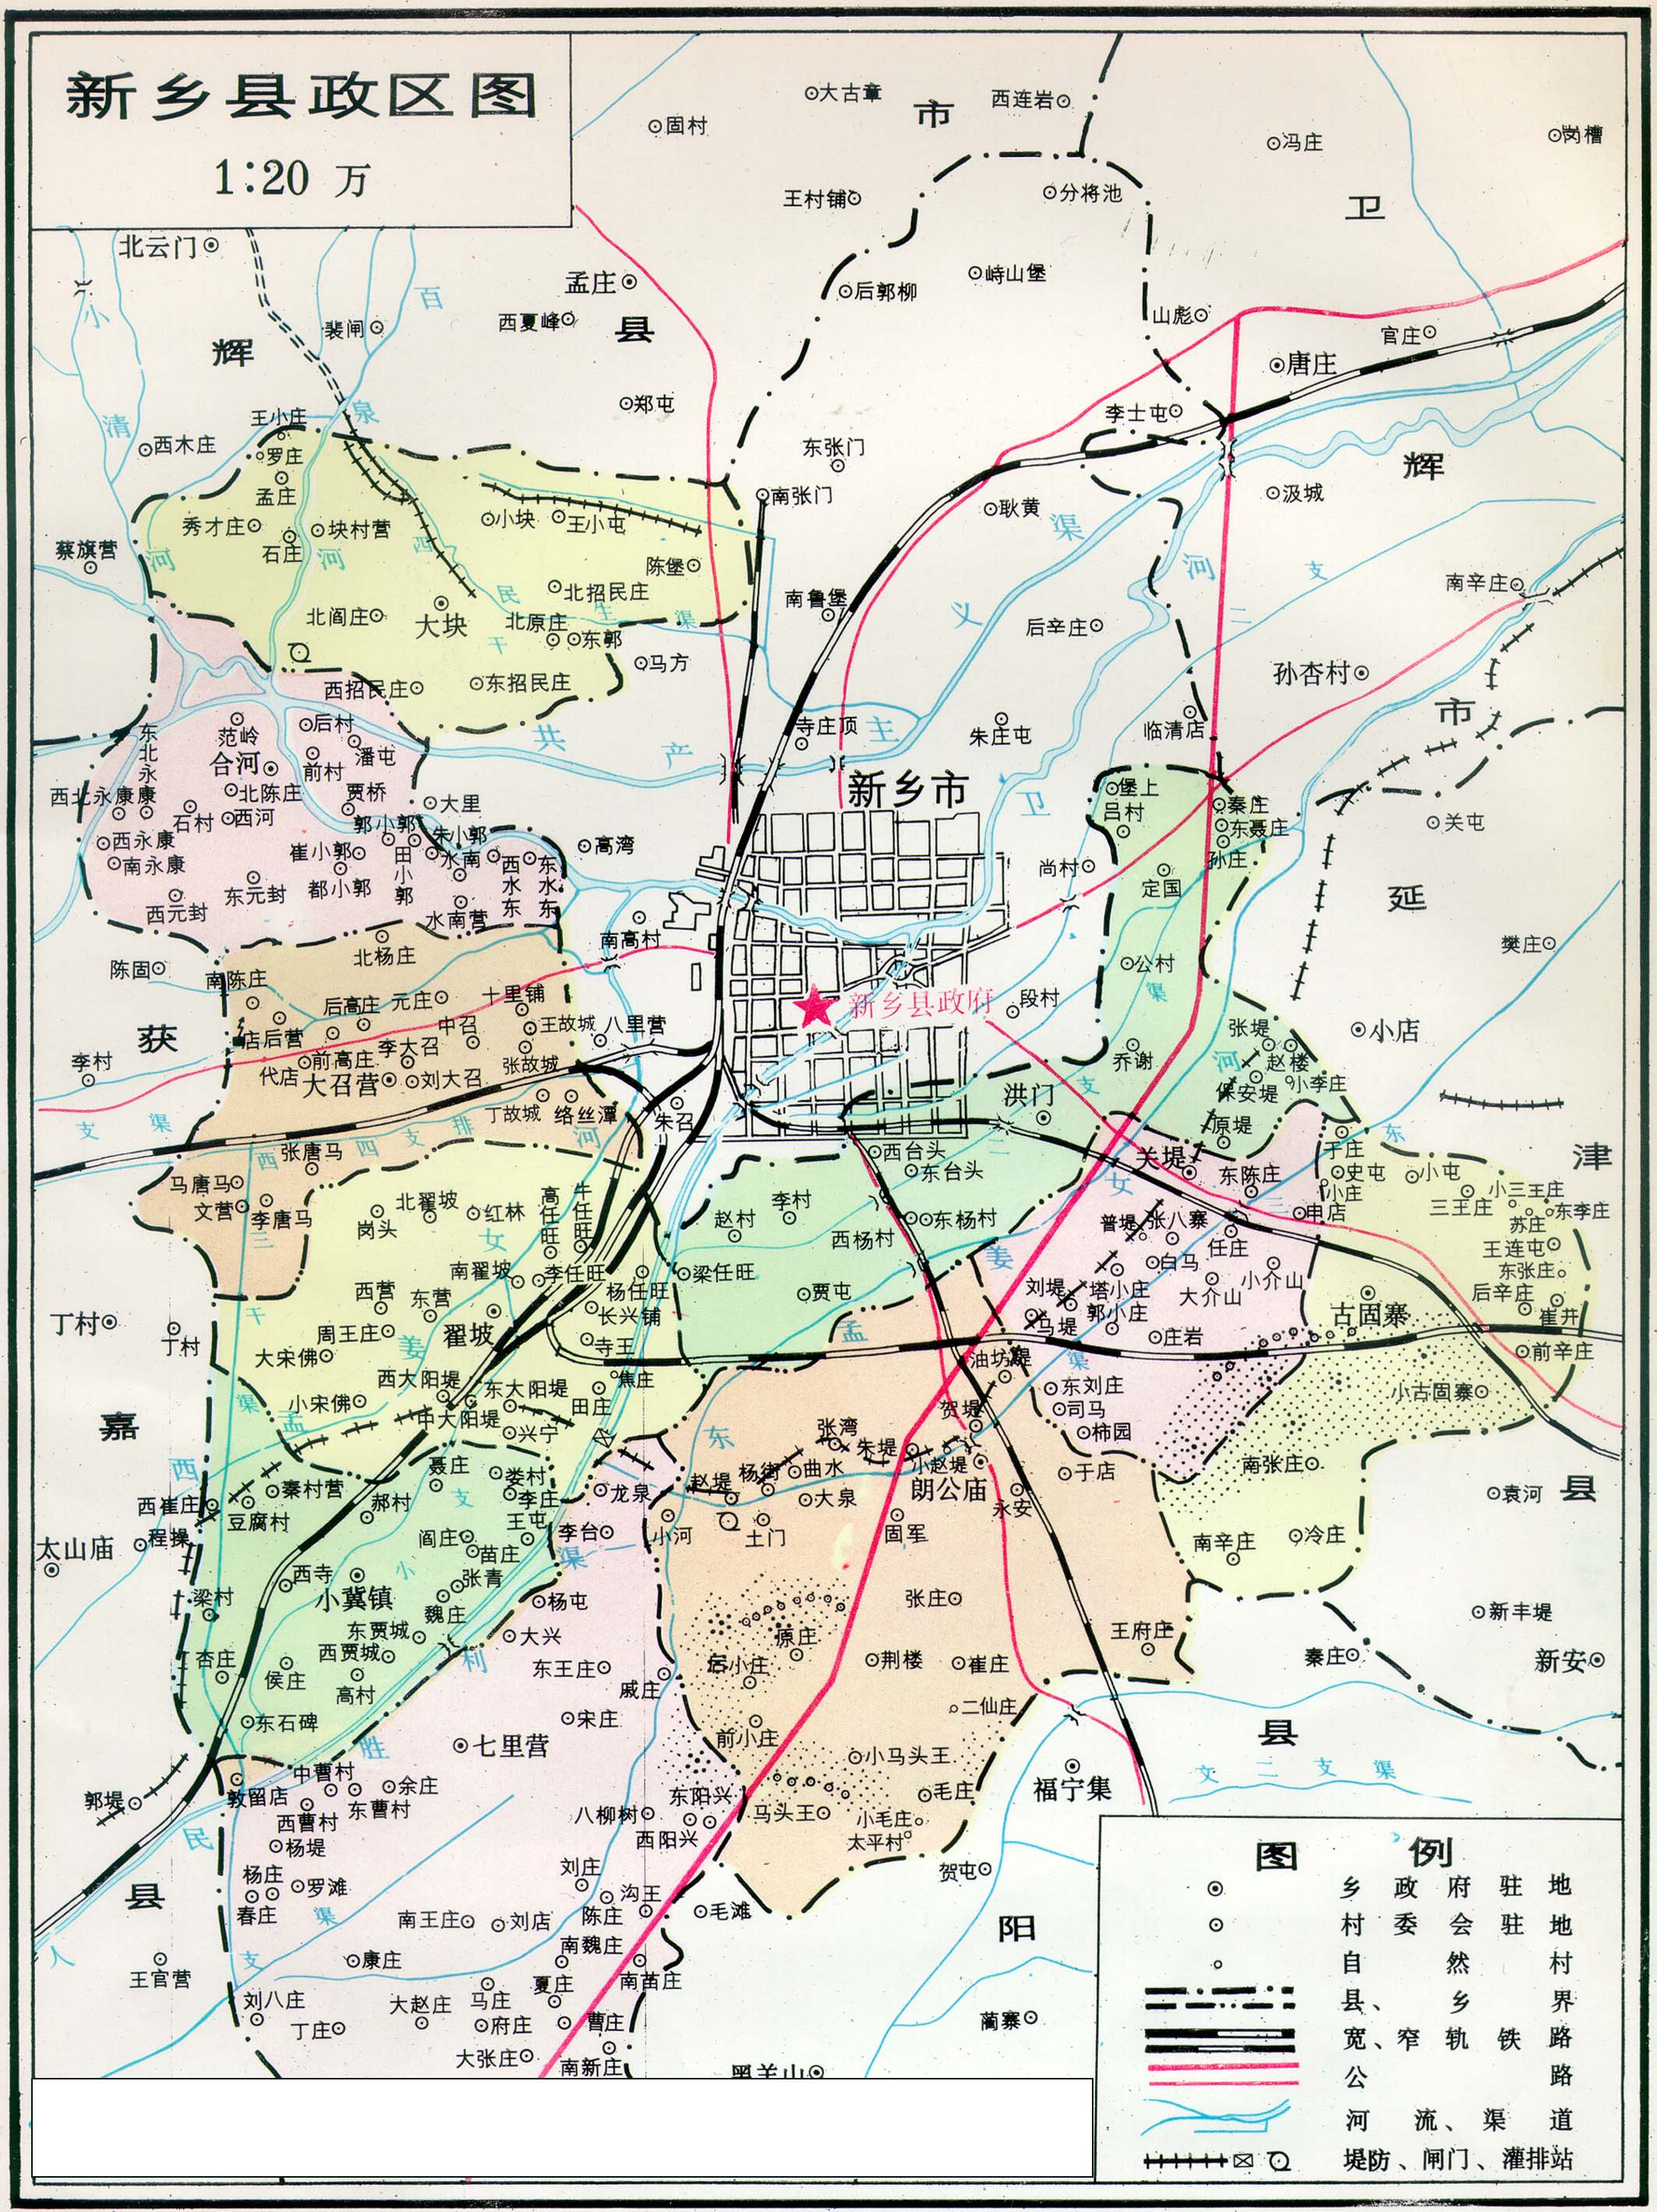
本项目
附图1 项目地理位置图
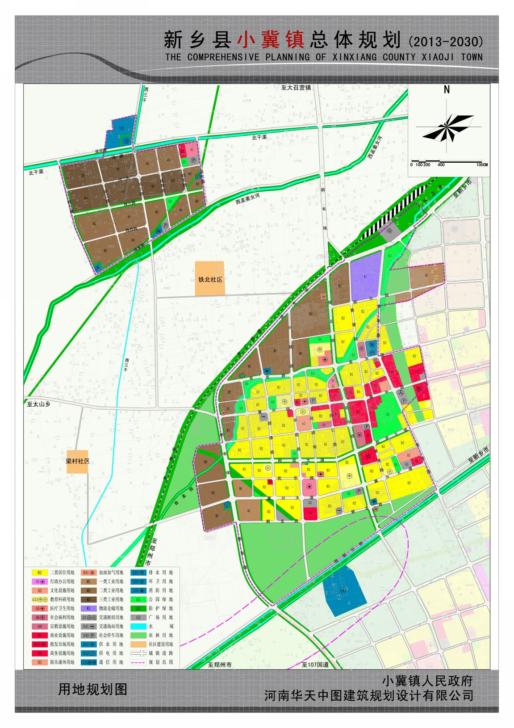
本项目
附图2 项目用地规划图中位置
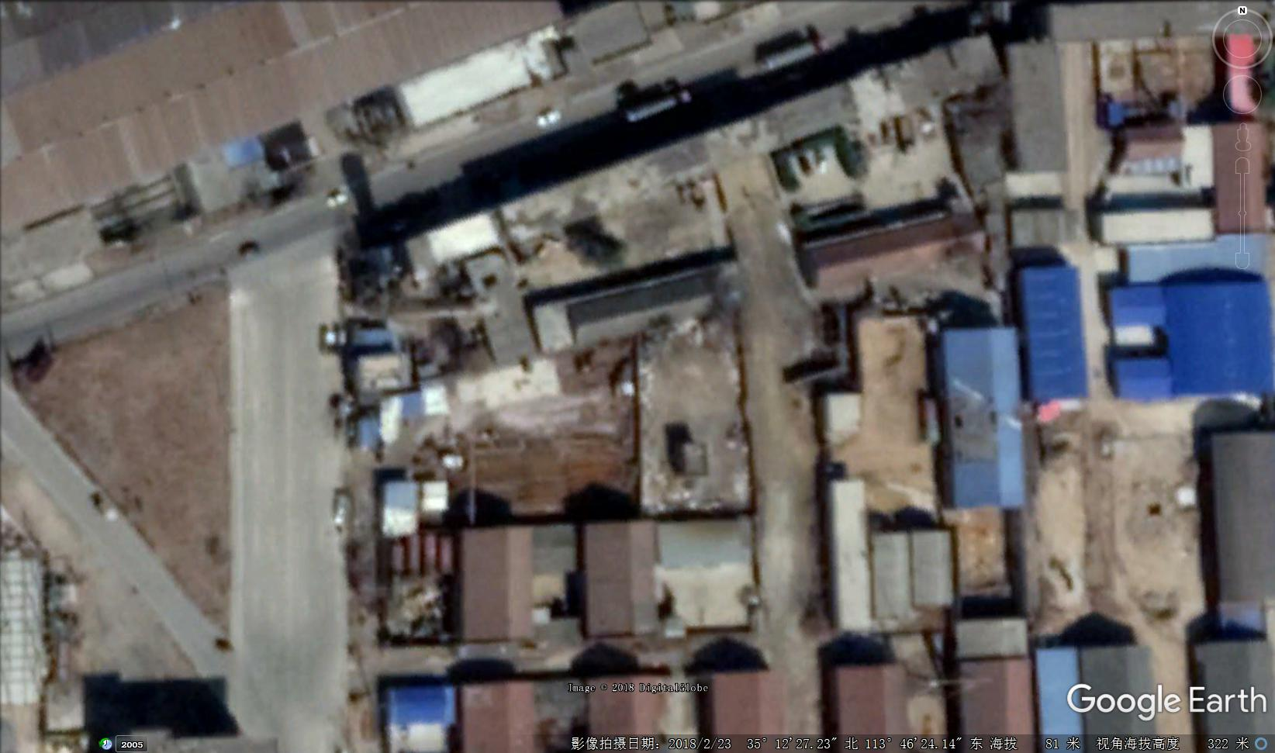
本项目
新乡县锅炉制造公司（东区）
仓库
废旧厂房
仓库
北
附图3 项目四周情况图
生产
车间
香

港

路
海
伦
大
道
车间门

原料料及下料区
加热炉区
旋压机、油压机、封头压鼓机
北
附图4 车间平面布置图
本项目
生产车间
废弃厂房
废仓库
废仓库
新乡县锅炉制造公司（东区）
香

港

路
大门
无

名

路
北
附图5 厂区平面布置图
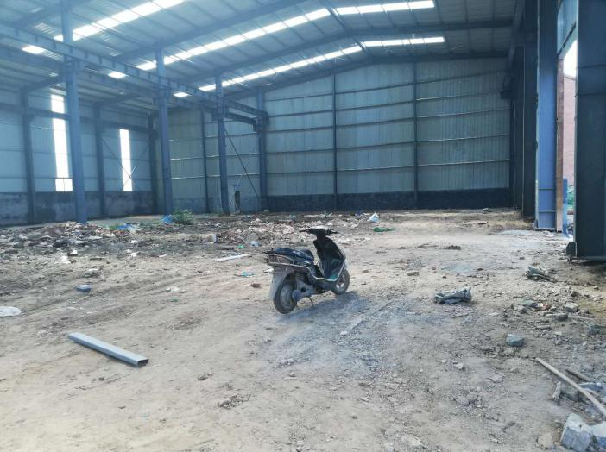
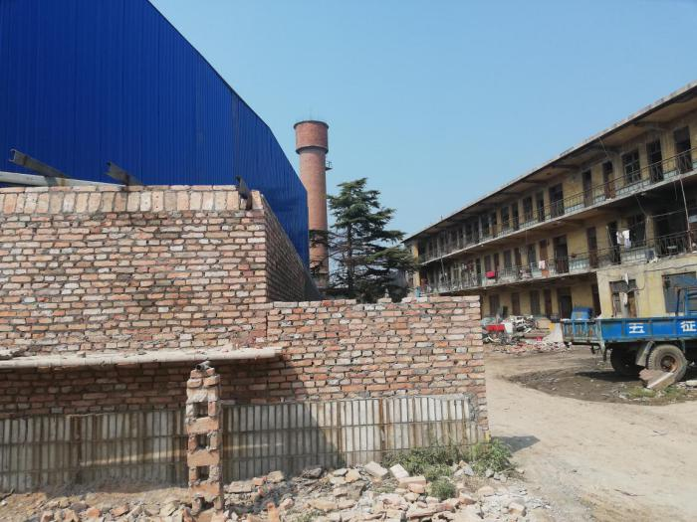
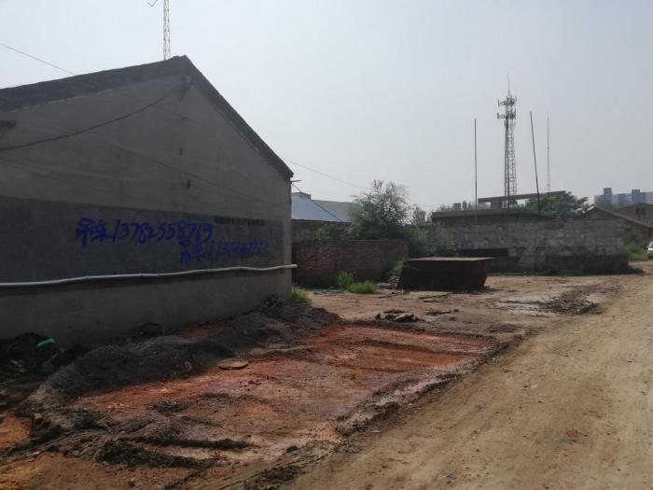
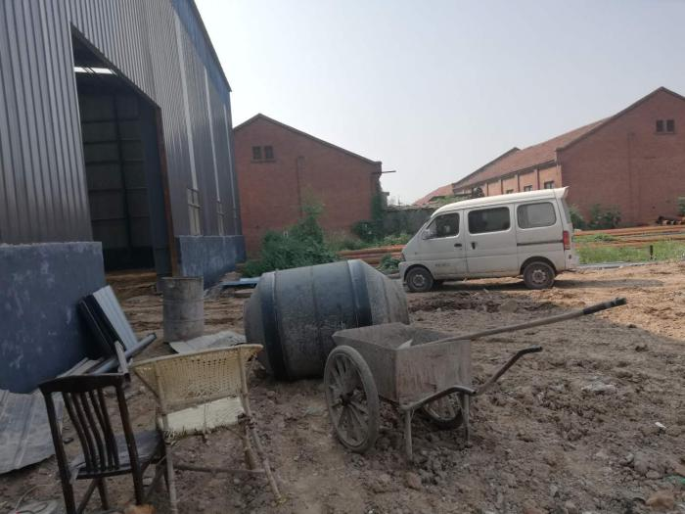
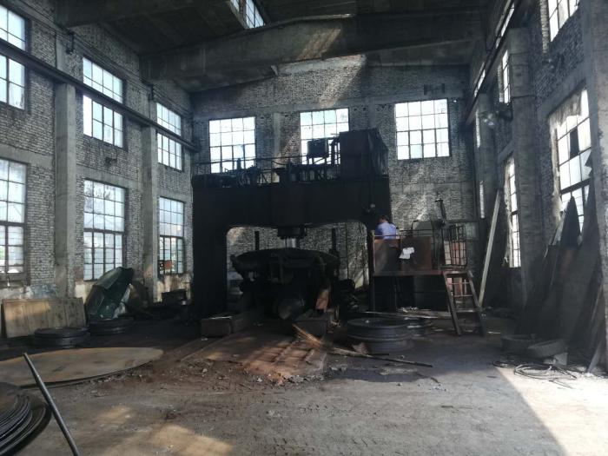
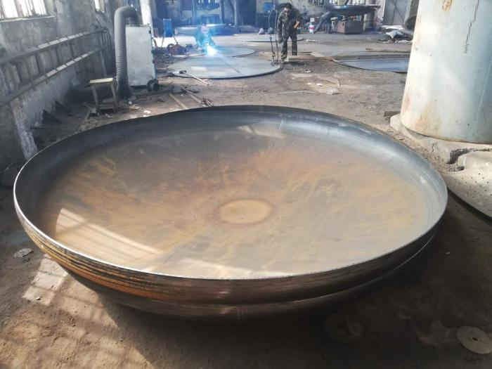
拟迁建生产车间
拟迁建生产车间北侧废弃厂房
拟迁建生产车间东侧仓库
拟迁建生产车间南侧仓库
现有工程生产车间
项目产品封头
附图6 项目现场照片
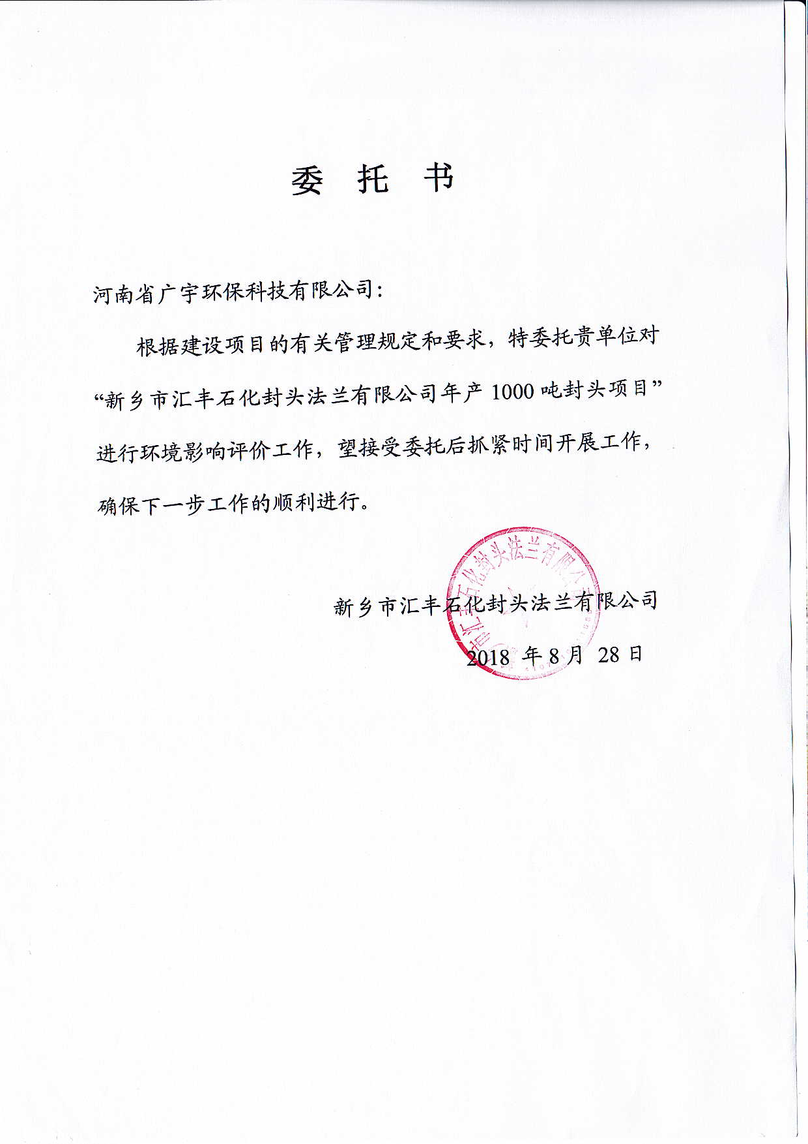
附件1
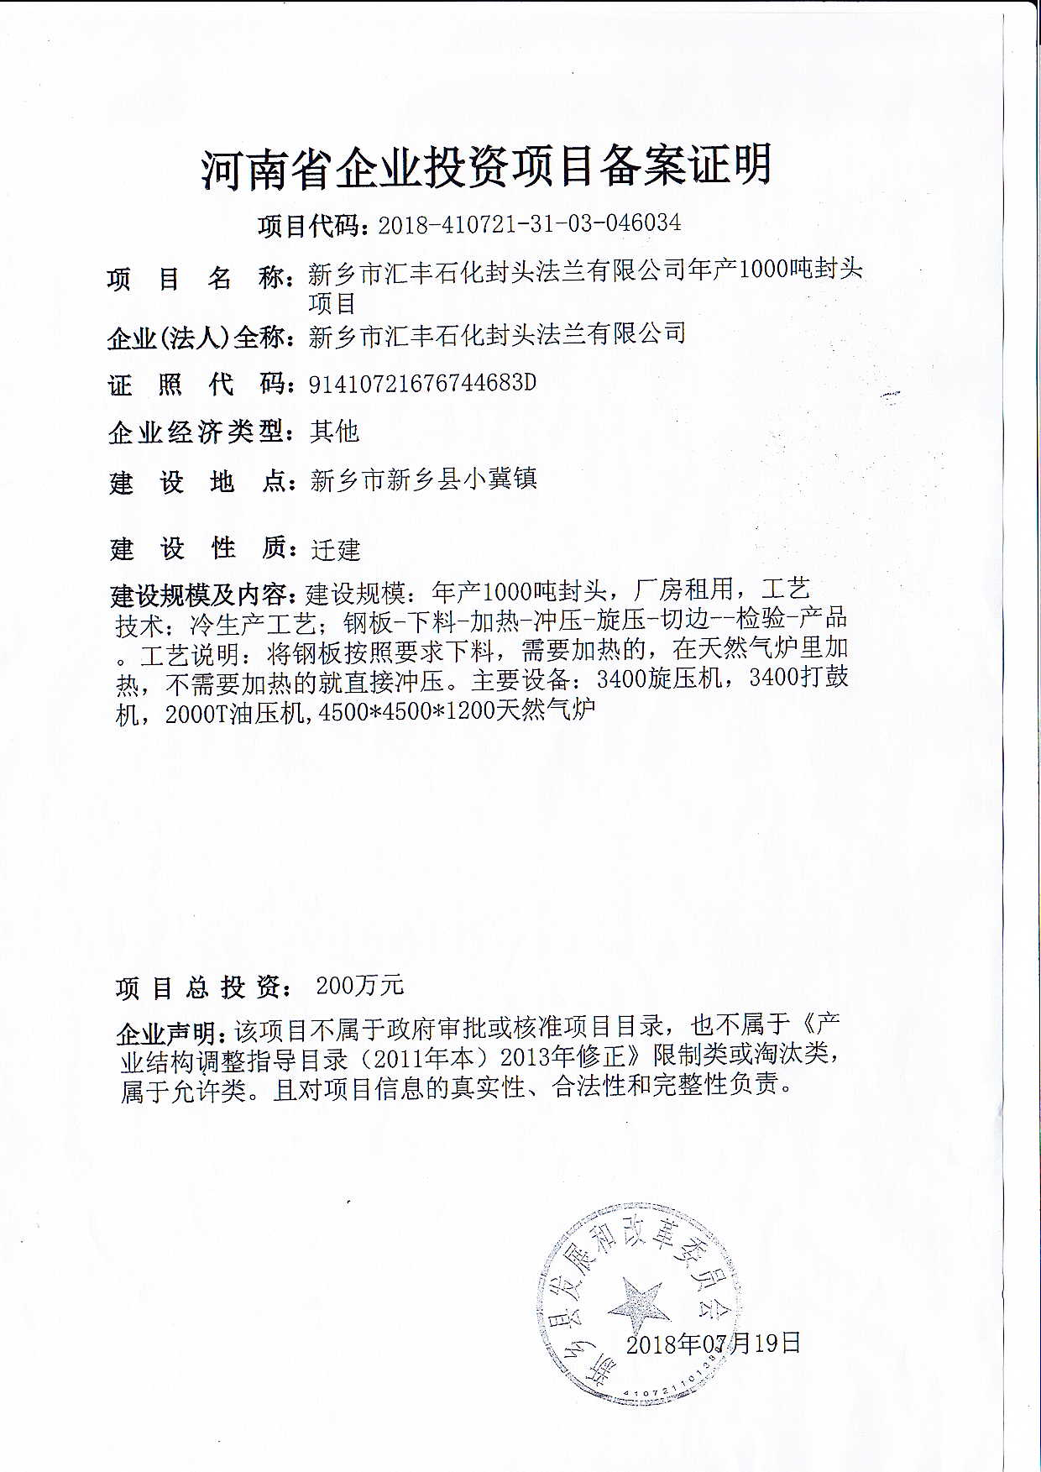
附件2
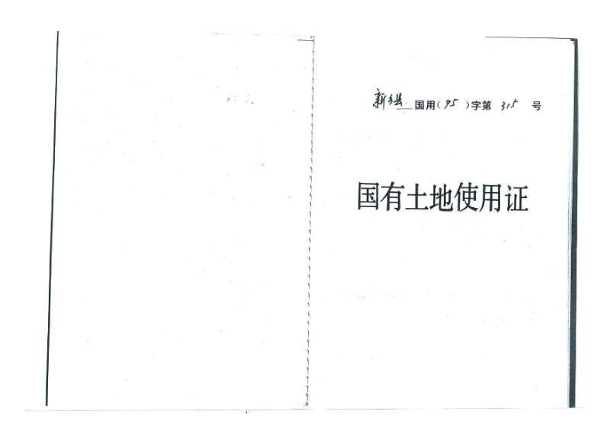
附件3
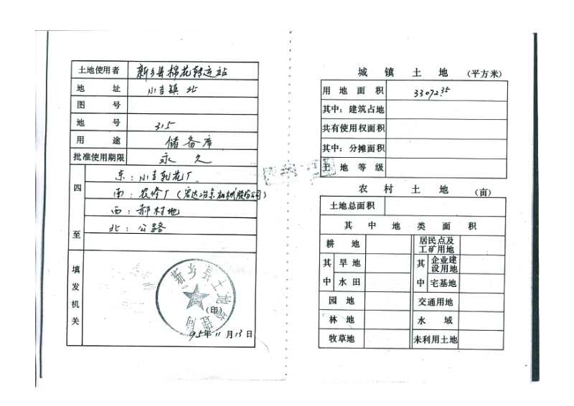
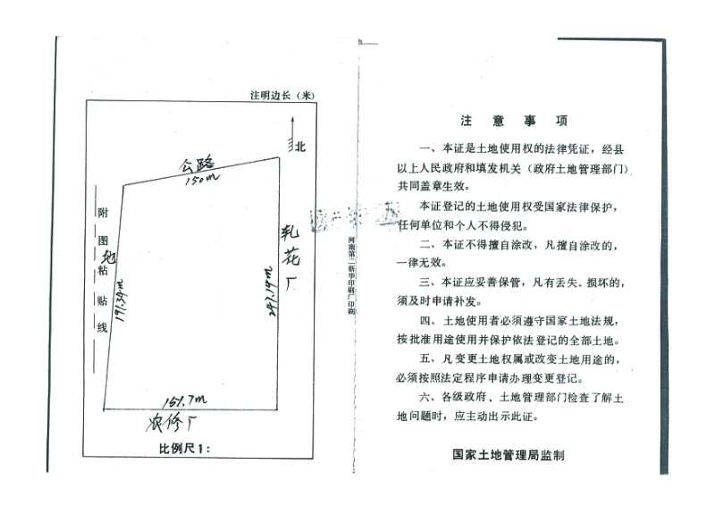
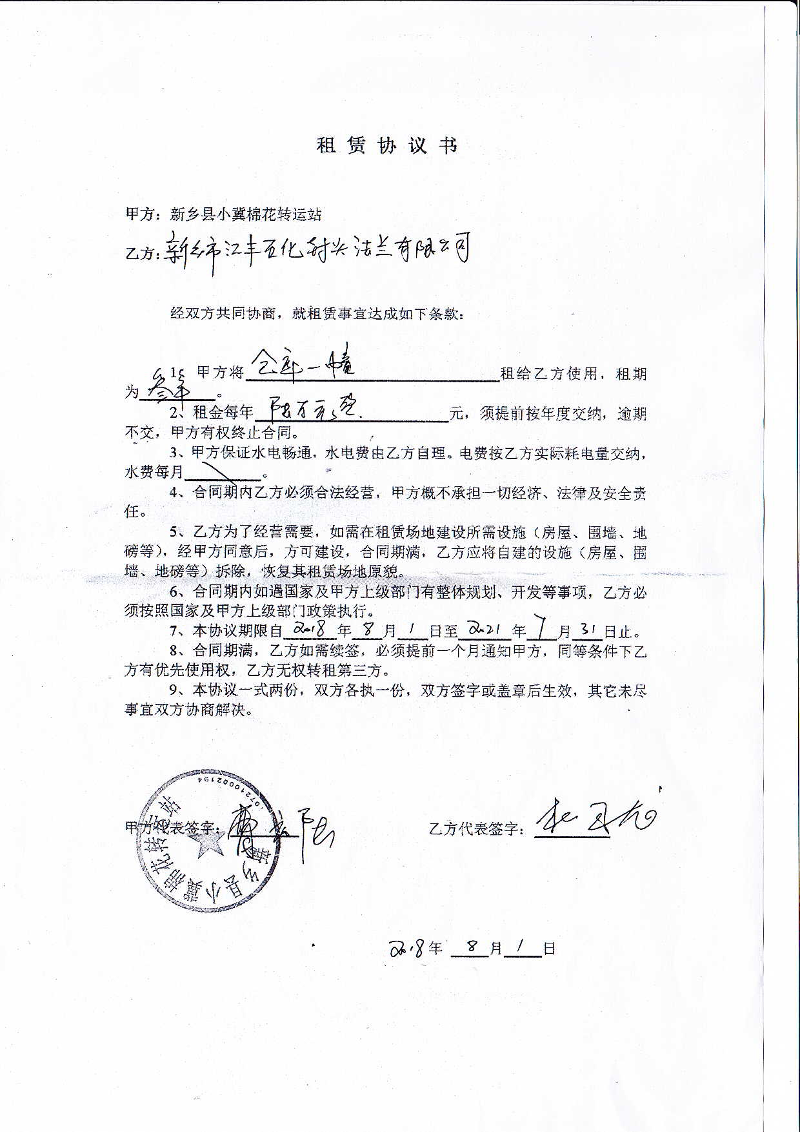
附件4
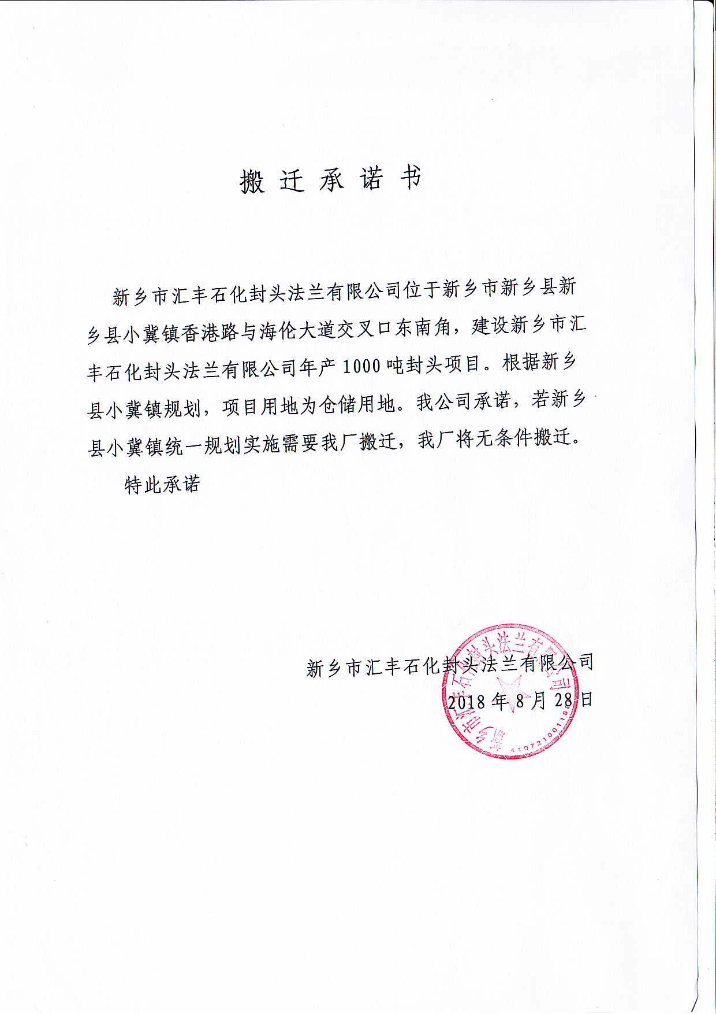
附件5
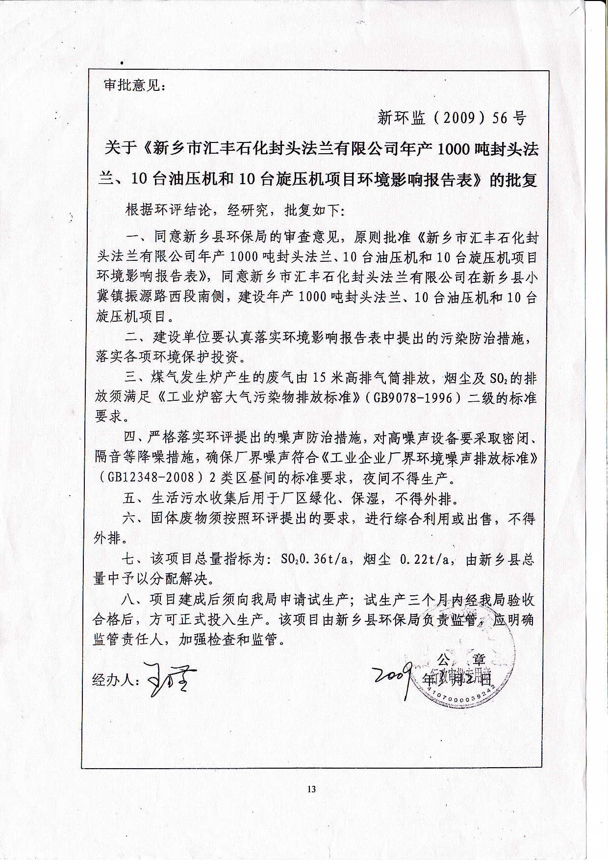
附件6
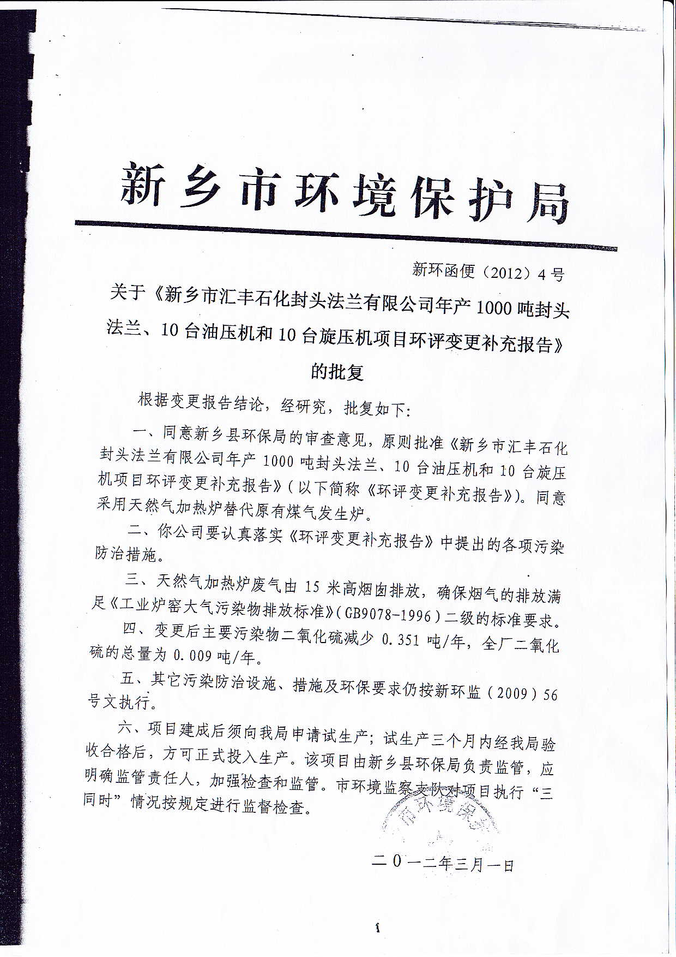
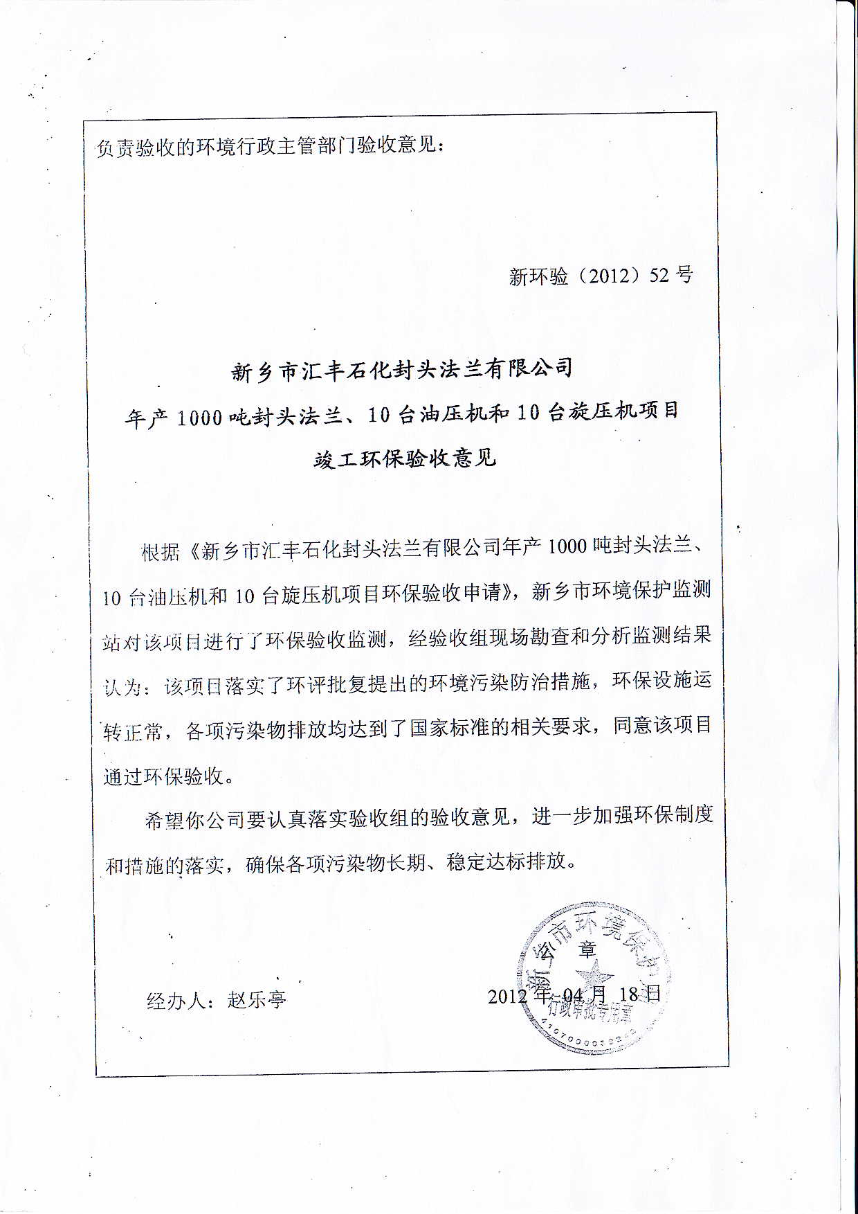
附件7

